# Módulo 1 | Introdução aos Fundamentos de Data Science e Data Analytics

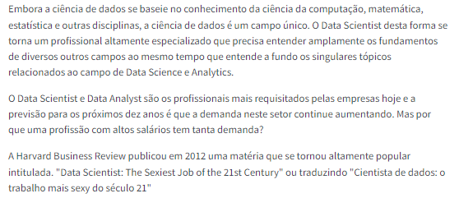

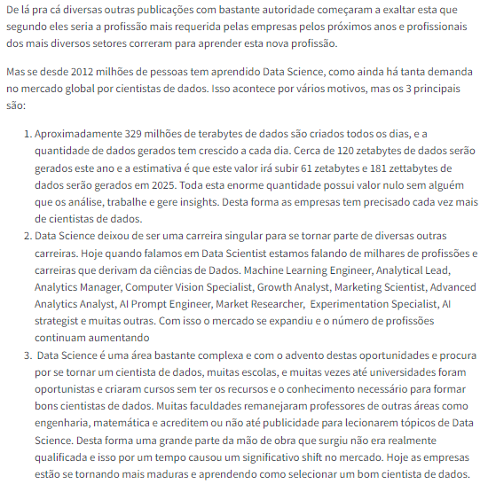

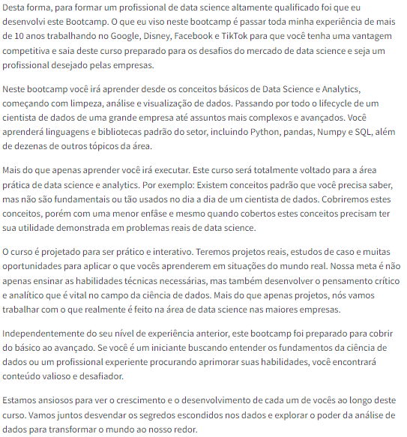

## Módulo 1.1 | Introdução a Data Science

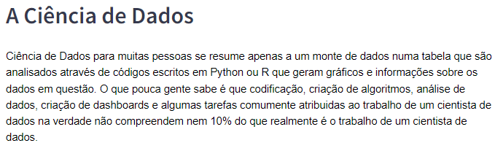

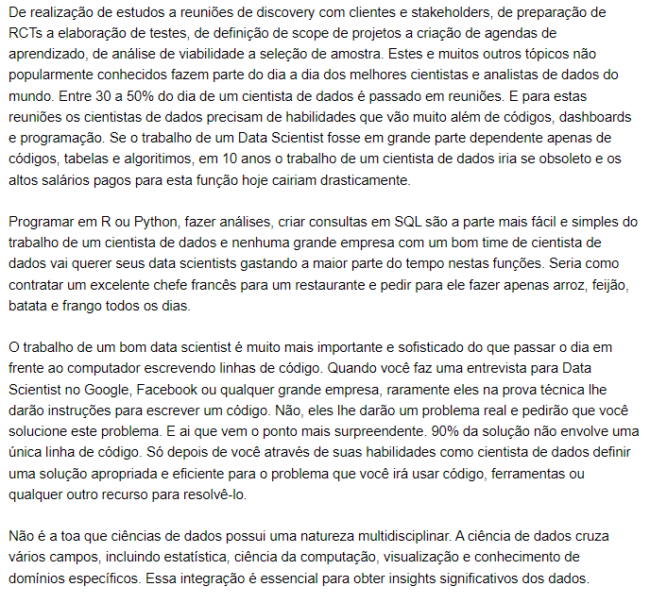

## Módulo 1.2 | O que são Insights?

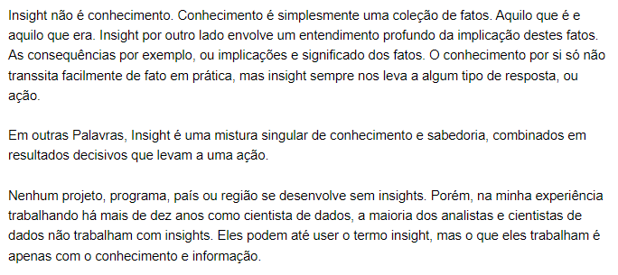

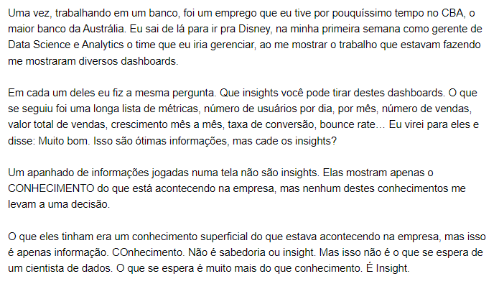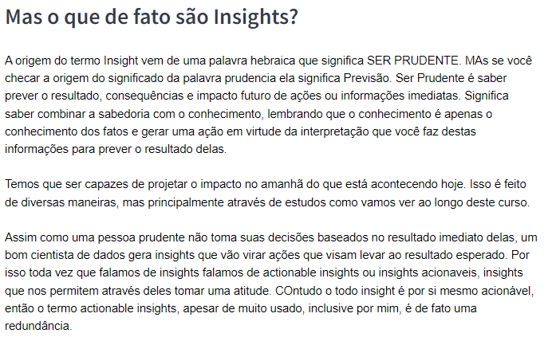

## Módulo 1.3 | Por que se Usa Data Science e Data Analytics

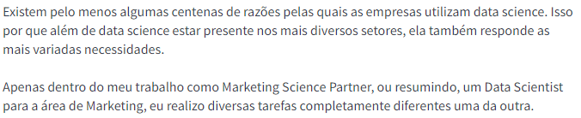

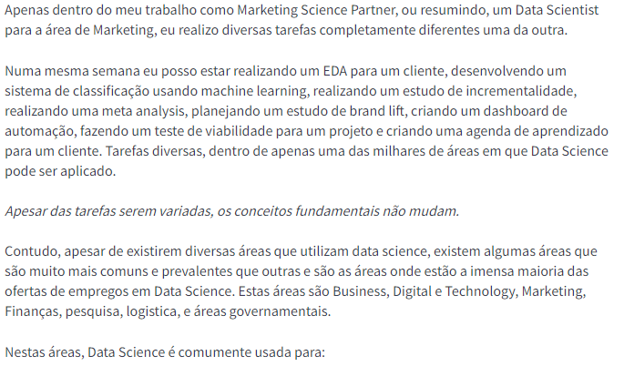

### Módulo 1.3.1 | Automação

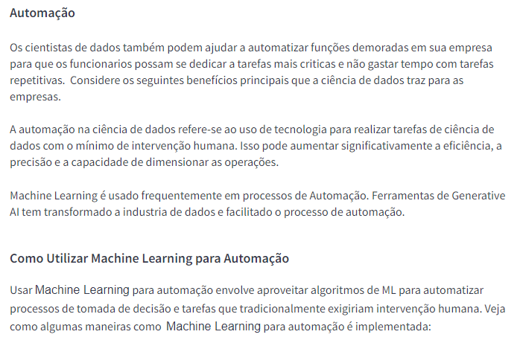

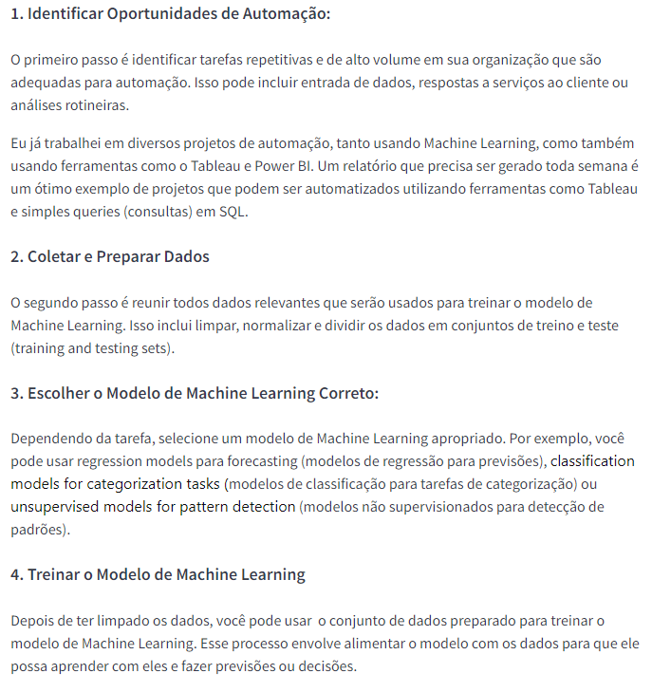

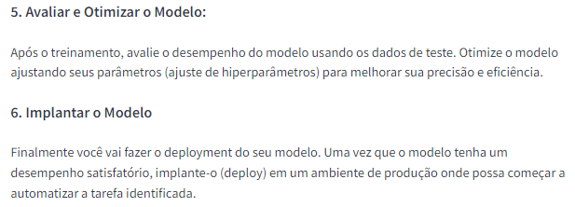

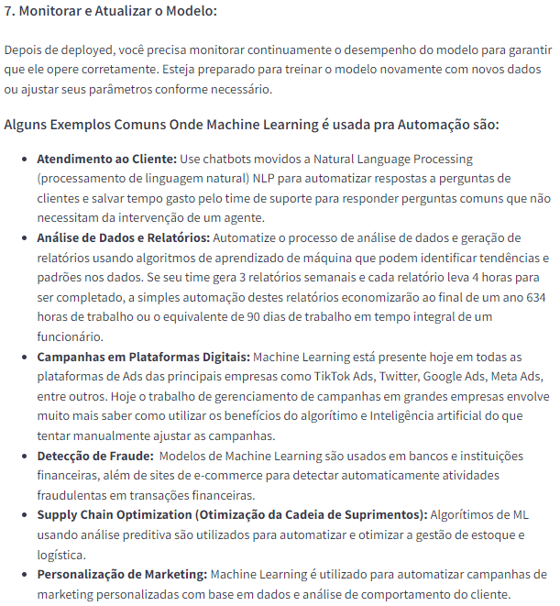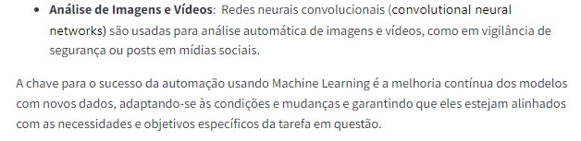

### Módulo 1.3.2 | Decisões de Negócios

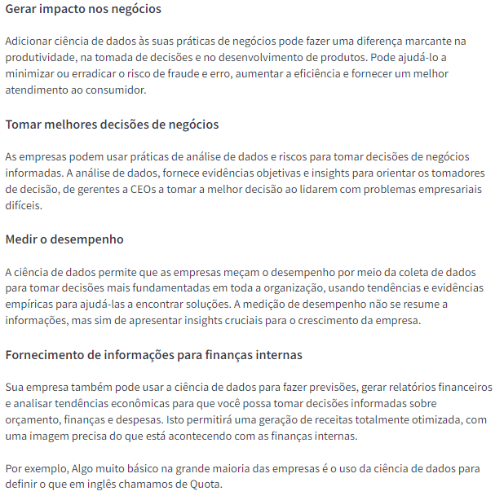

### Módulo 1.3.3 | Desenvolvendo produtos melhores

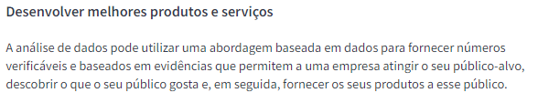

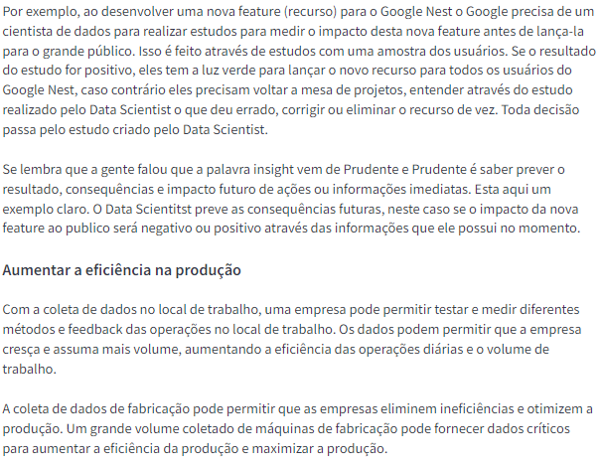

### Módulo 1.3.4 | Mitigação de riscos e fraudes

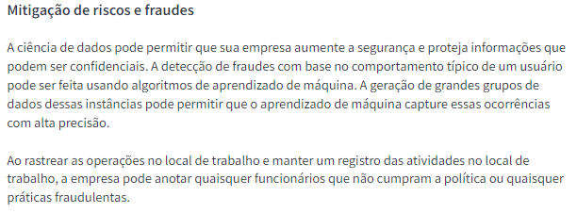

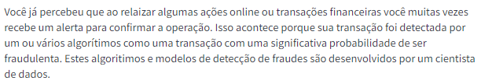

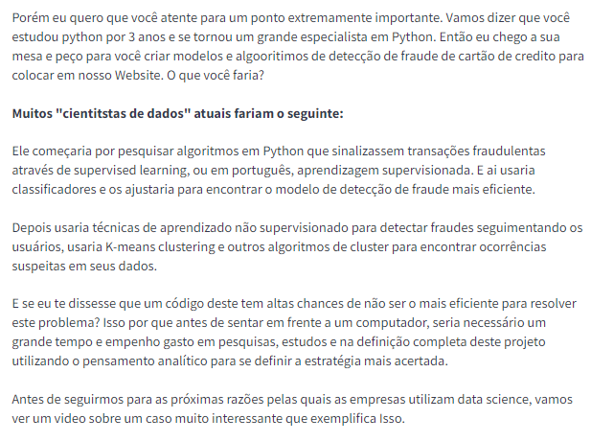

### Módulo 1.3.5 | Previsão de Resultados e Tendências

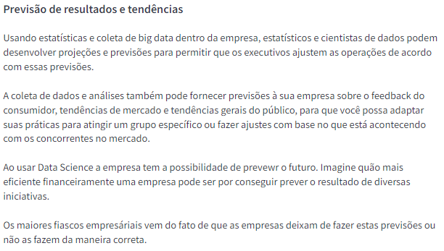

### Módulo 1.3.6 | Melhorar as experiências do Consumidor

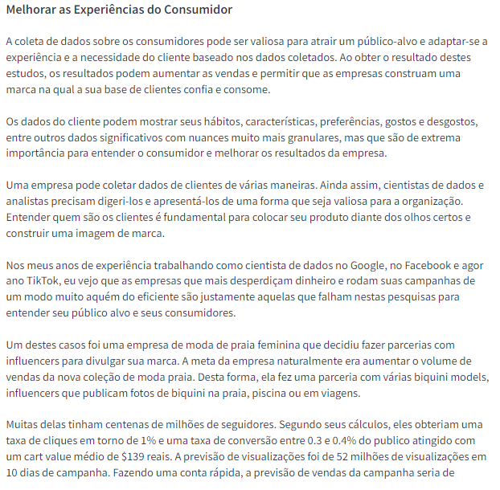

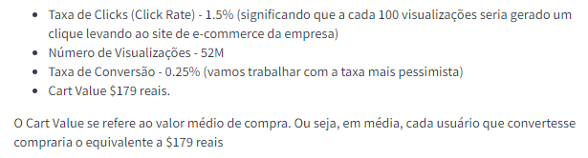

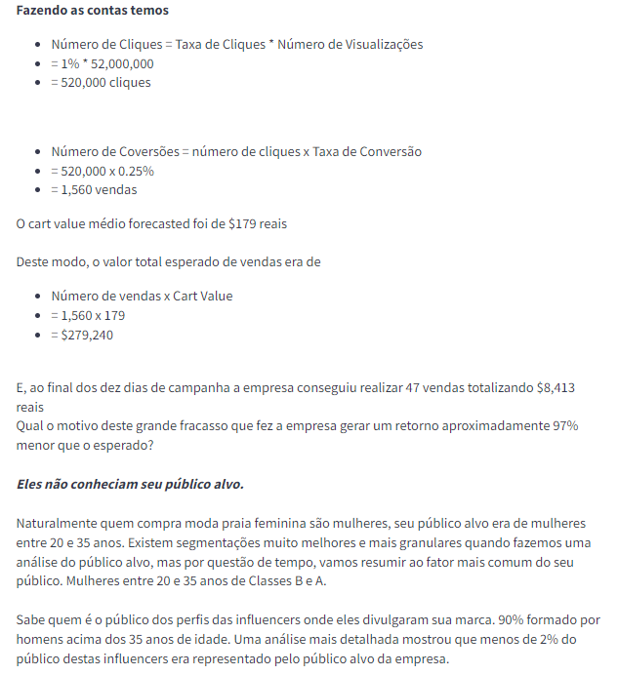

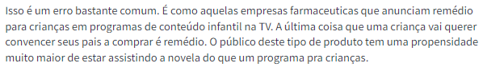

## Módulo 1.4 | Diferenças entre Data Science e Data Analytics

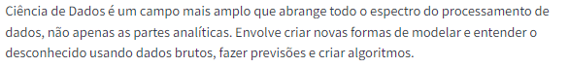

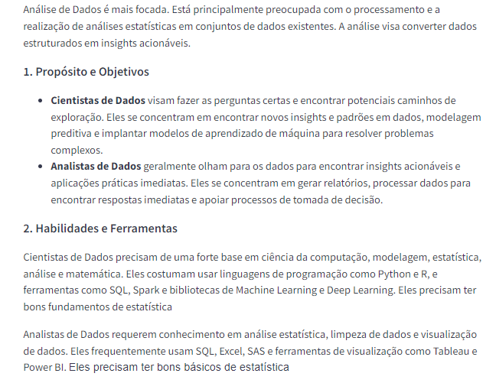

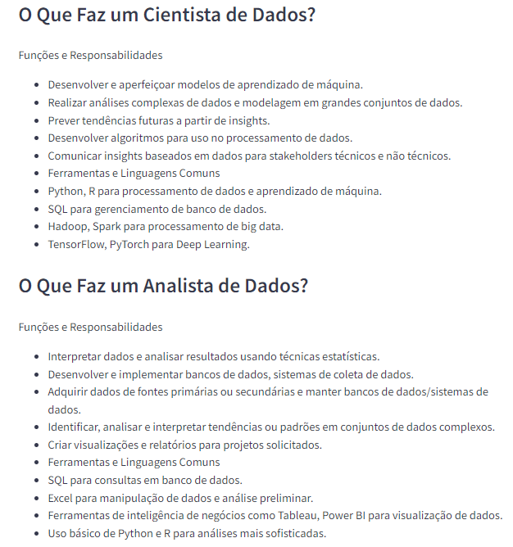

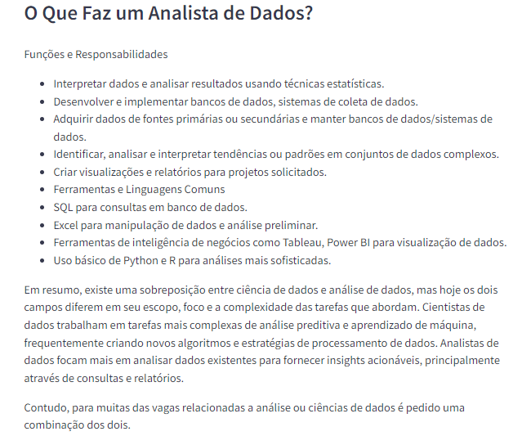

# Módulo 2 | Princípios de Data Science e Data Analytics

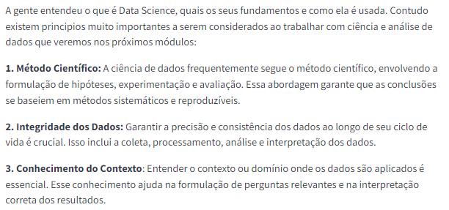

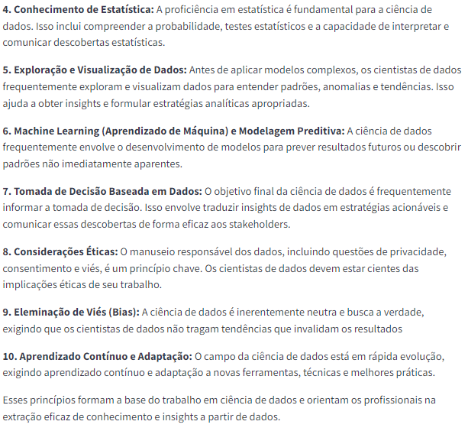

## Módulo 2.1 | O que é Data Science

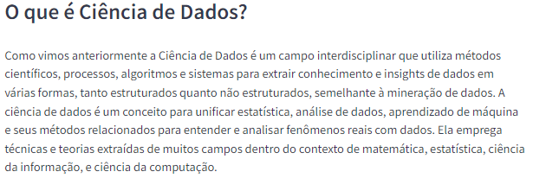

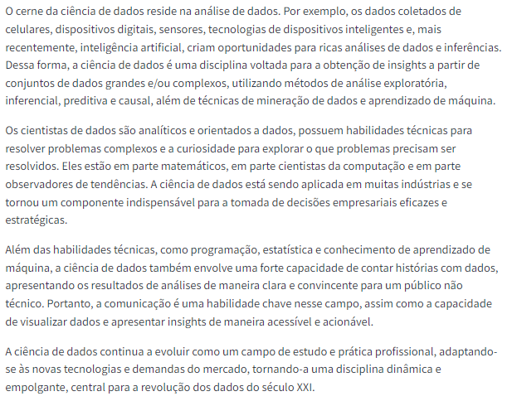

## Módulo 2.2 | O que Envolve a Ciência e Análise de Dados - Insights

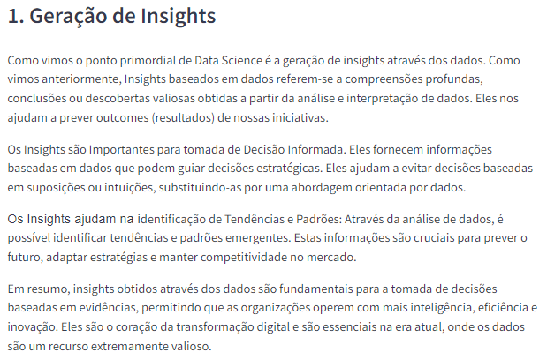

## Módulo 2.3 | O que Envolve a Ciência e Análise de Dados - Limpeza e Processamento - Data Lakes

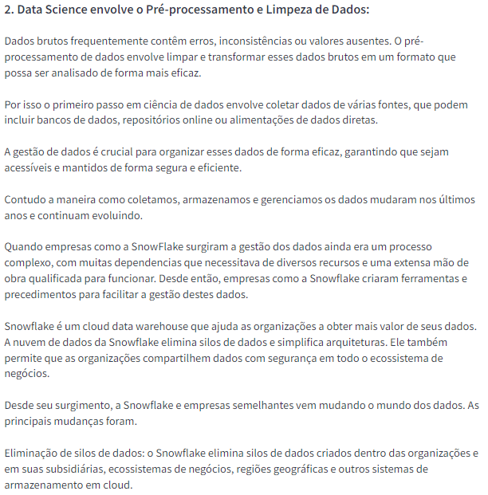

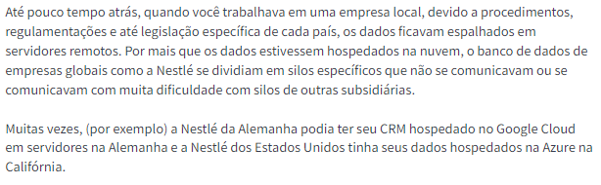

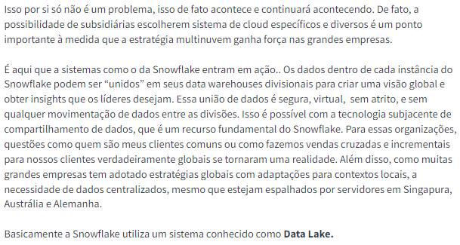

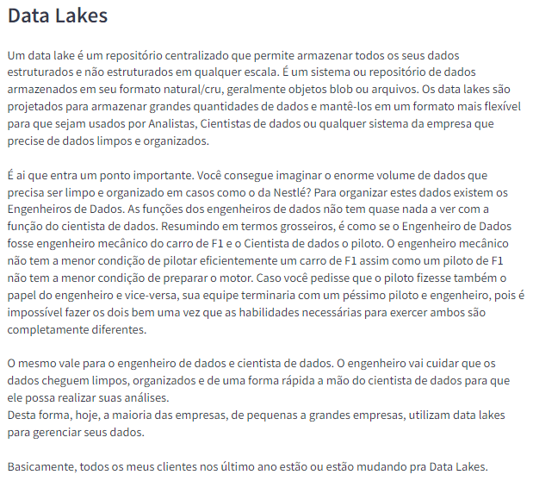

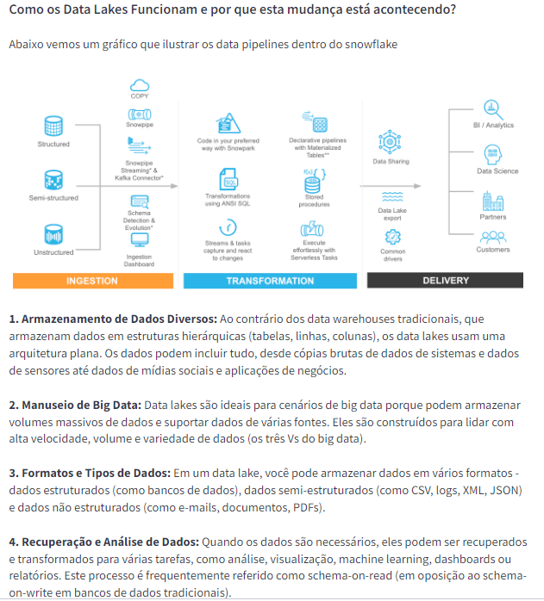

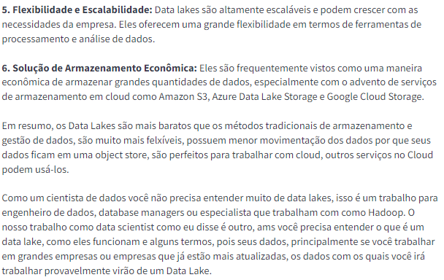

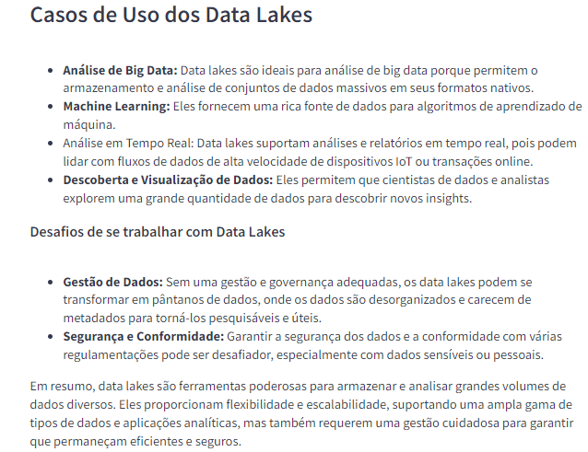

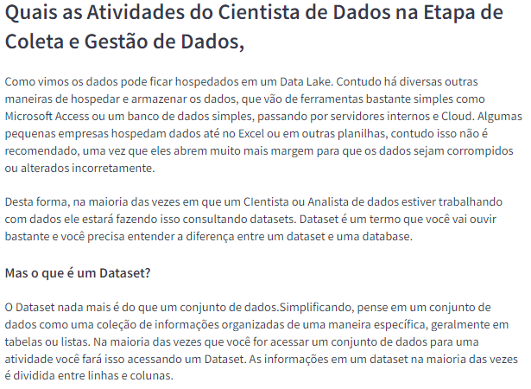

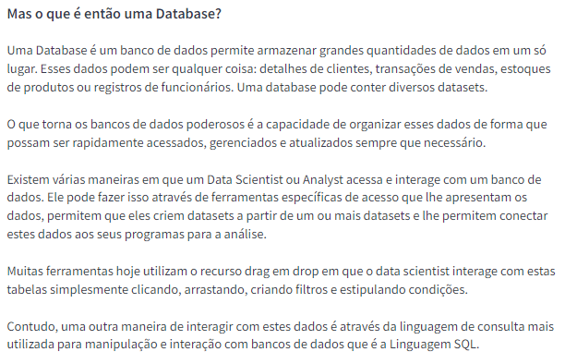

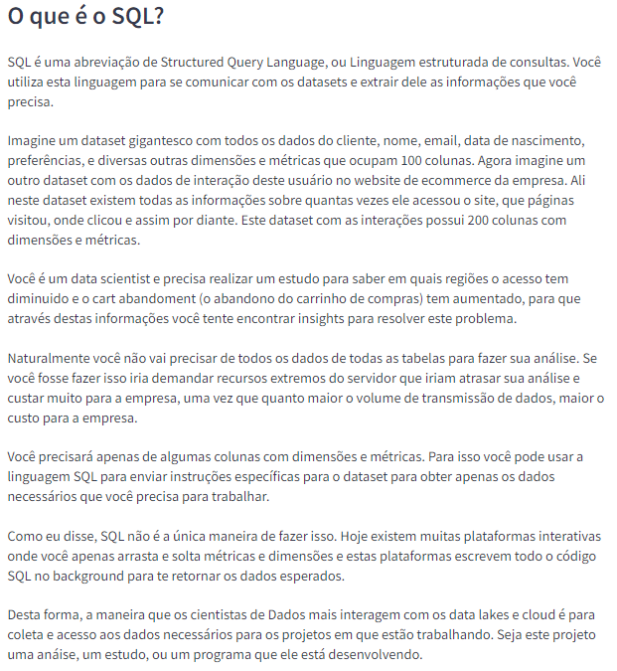

## Módulo 2.4 | EDA - Exploratory Data Analysis

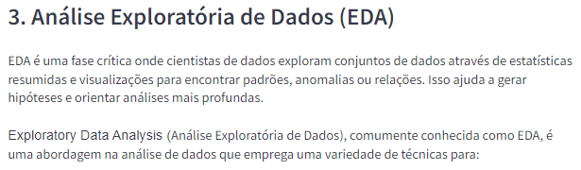

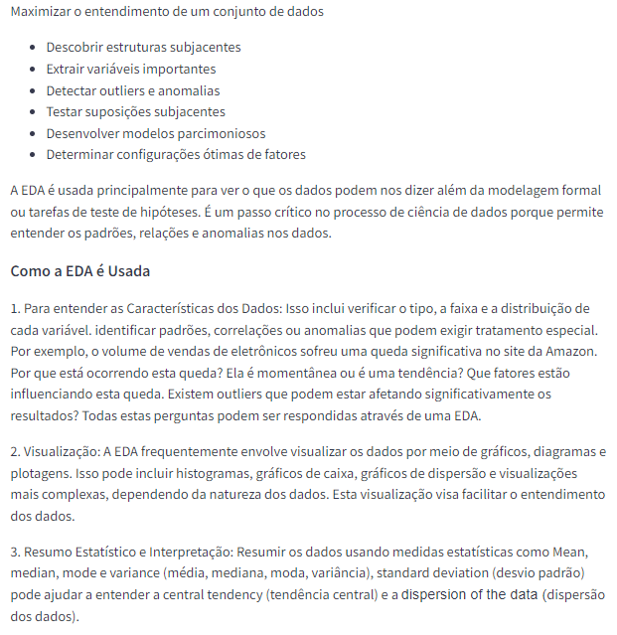

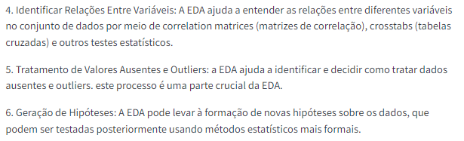

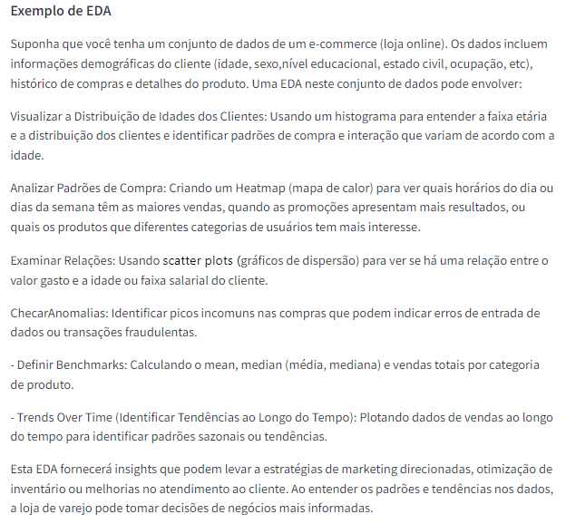

## Módulo 2.5 | De Onde vem os Dados

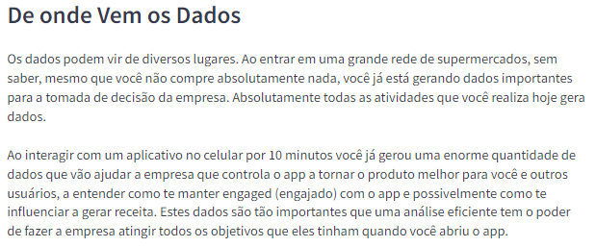

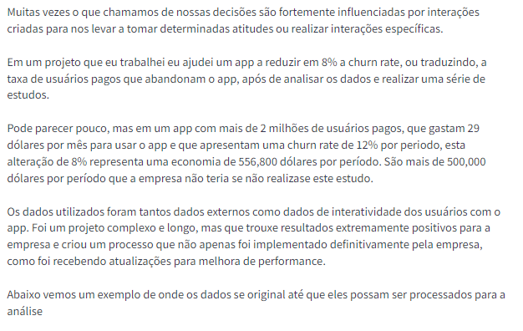

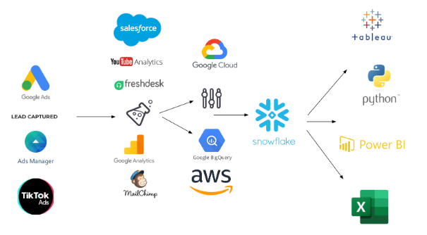

## Módulo 2.6 | Statistical Analysis and Inference (Análise Estatística e Inferência)

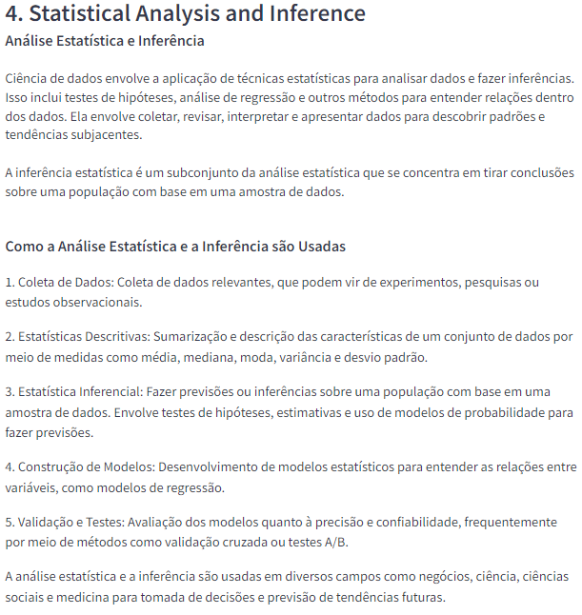

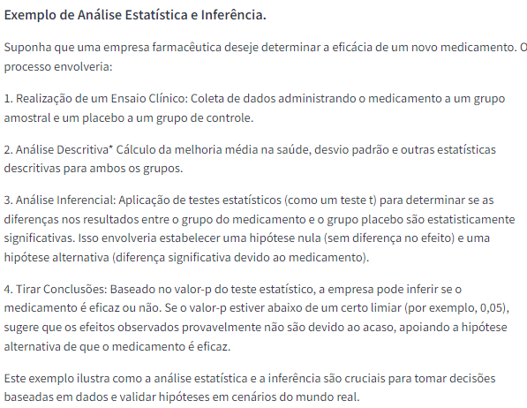

## Módulo 2.7 | Predictive Modeling and Machine Learning (Modelagem Preditiva e Aprendizado de Máquina)

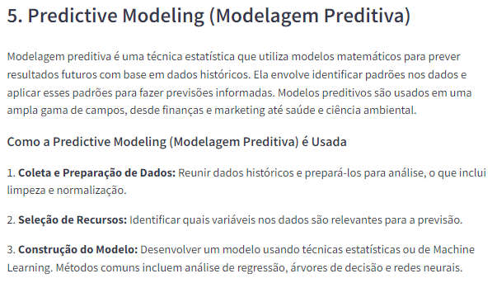

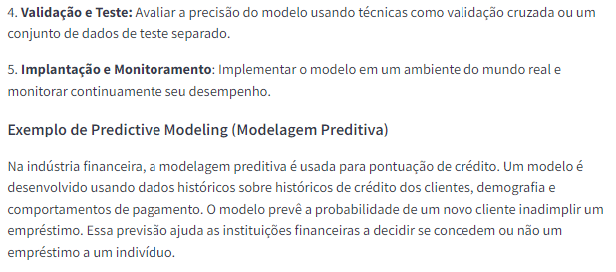

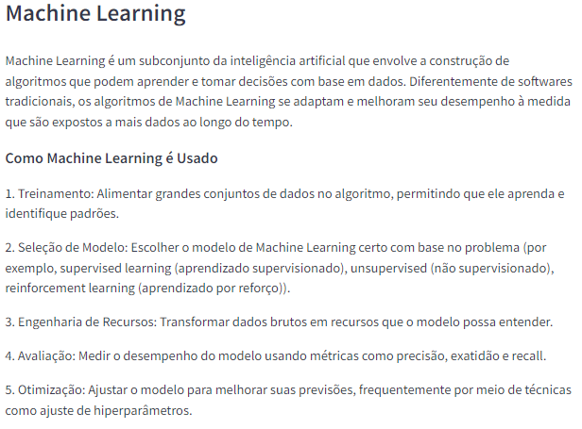

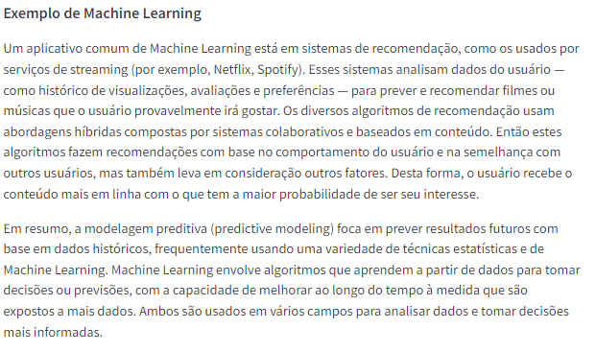

## Módulo 2.8 | Machine Learning (ML), Deep Learning (DL) e Reinforcement Learning (RL)

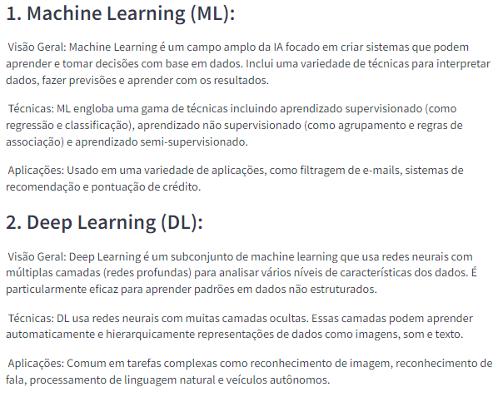

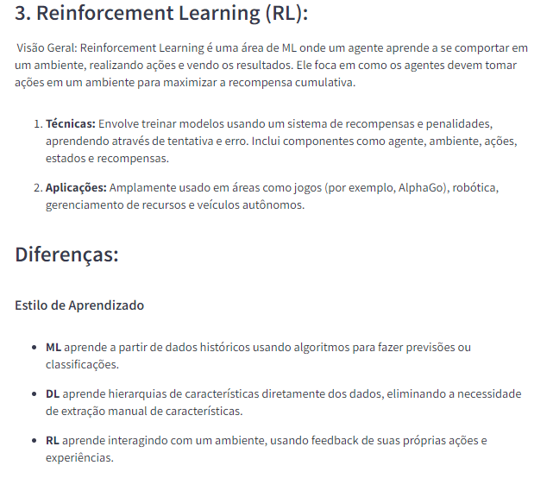

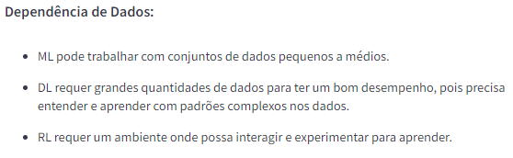

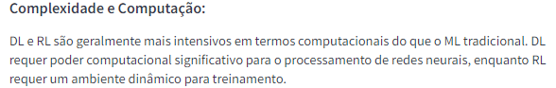

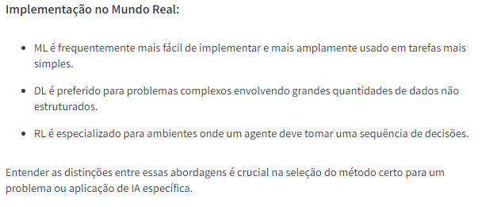

## Módulo 2.9 | Termos que você deve Conhecer em Data Science

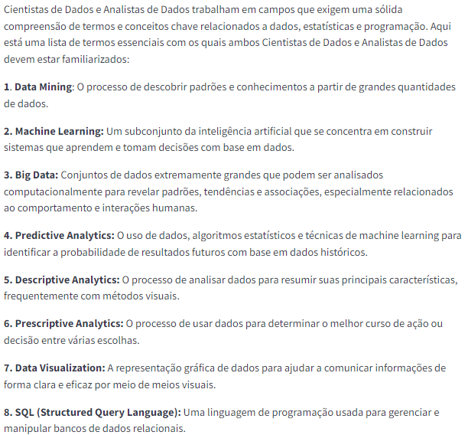

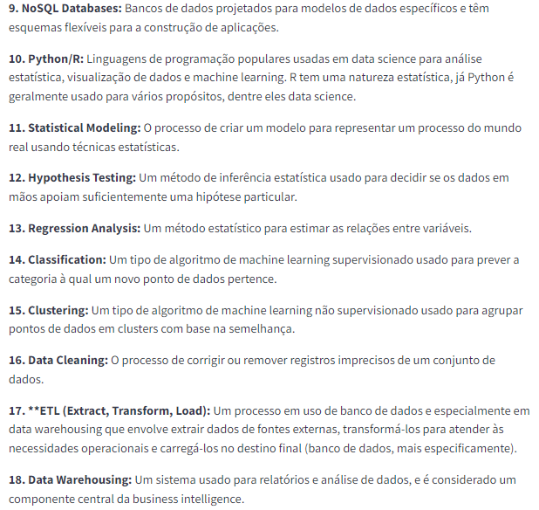

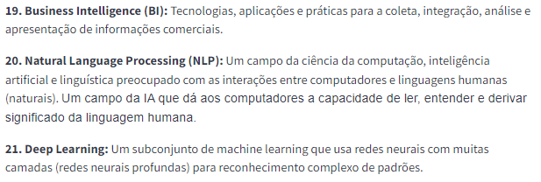

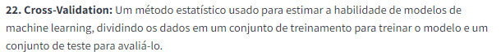

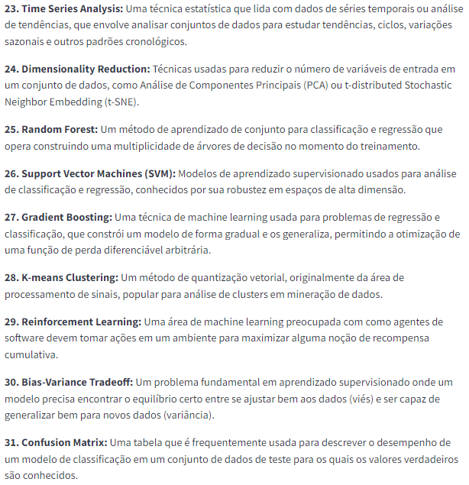

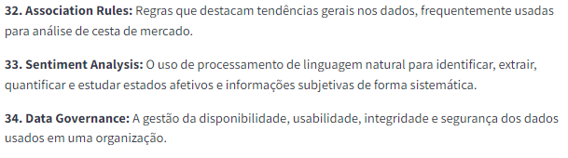

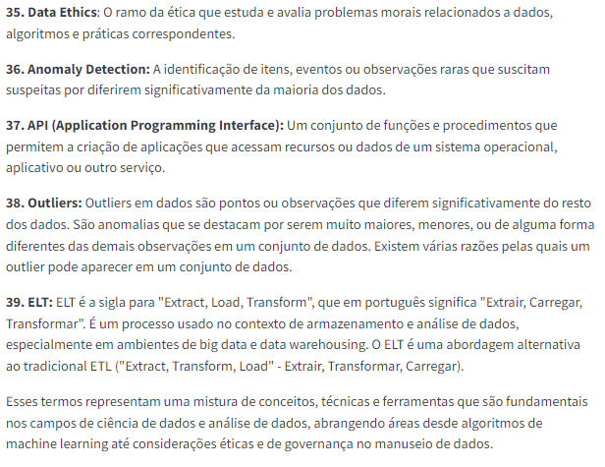

# Módulo 3 | Que Perguntas Fazer aos Dados

## Módulo 3.1 | Dados Estruturados vs Dados não Estruturados

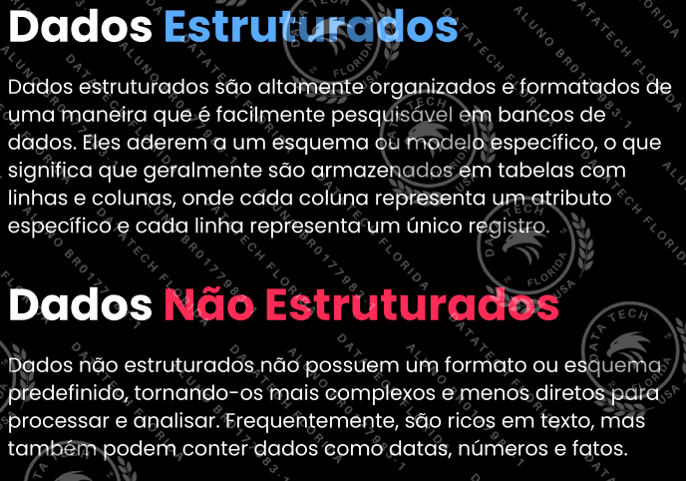

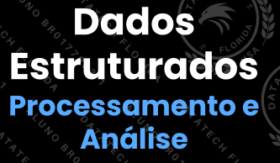 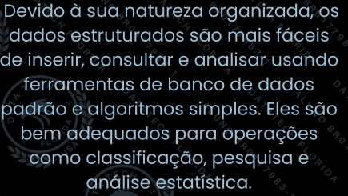

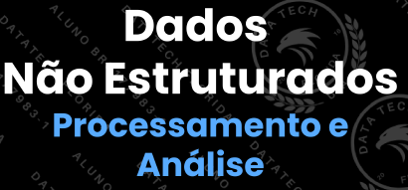 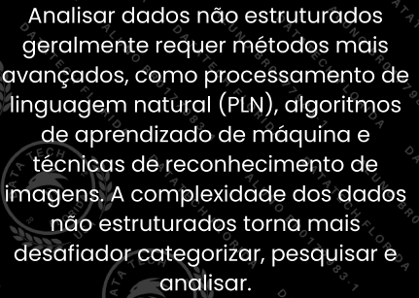

## Módulo 3.2 | Dados Quantitativos, Qualitativos e Categóricos



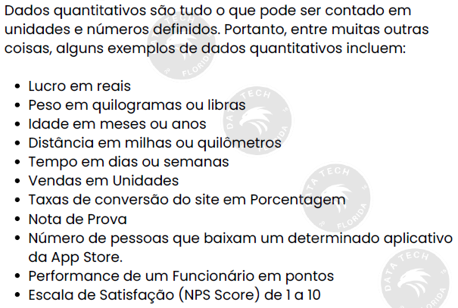



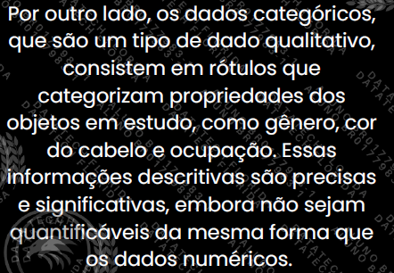 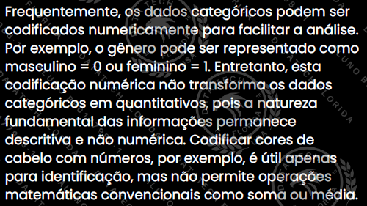



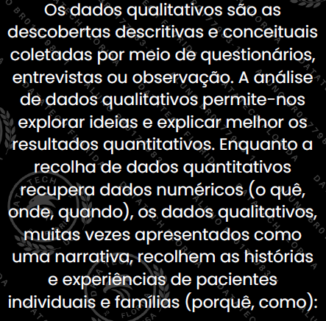 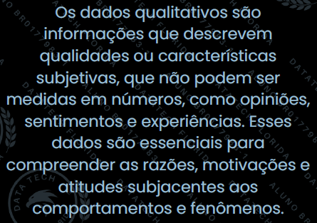

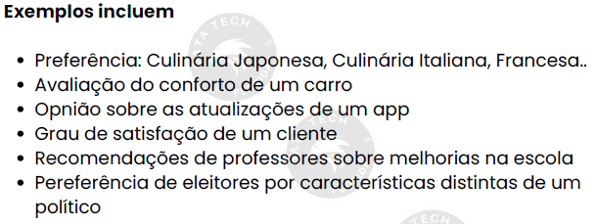

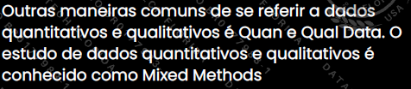

# Módulo 4 | O Método Científico

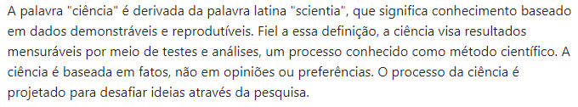

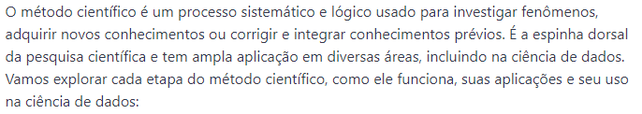

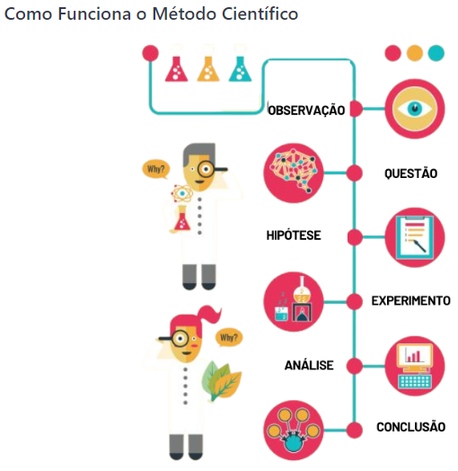 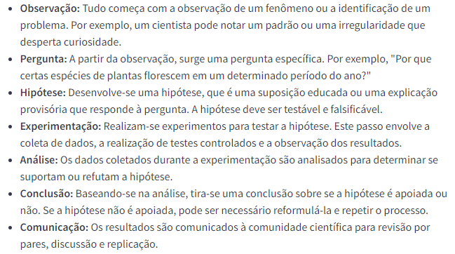

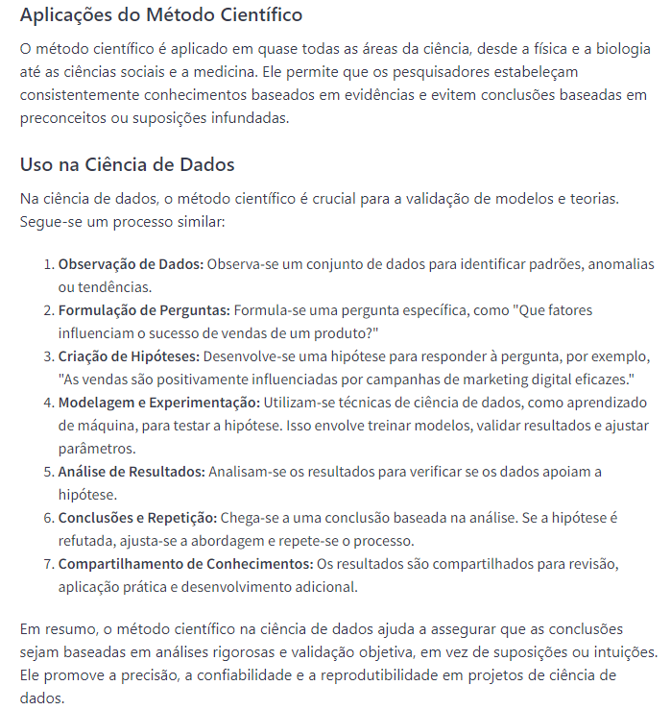

## Módulo 4.1 |Classificação e Regressão

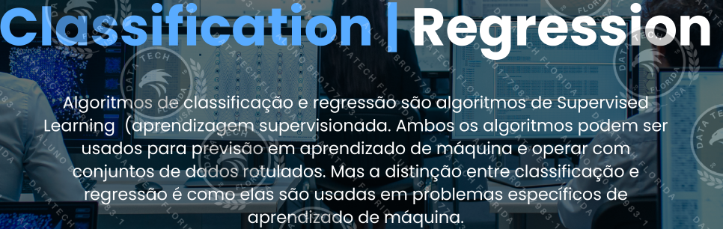

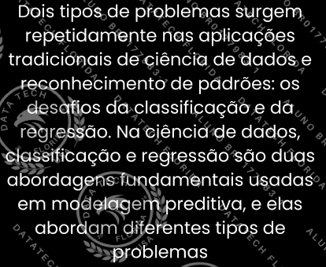 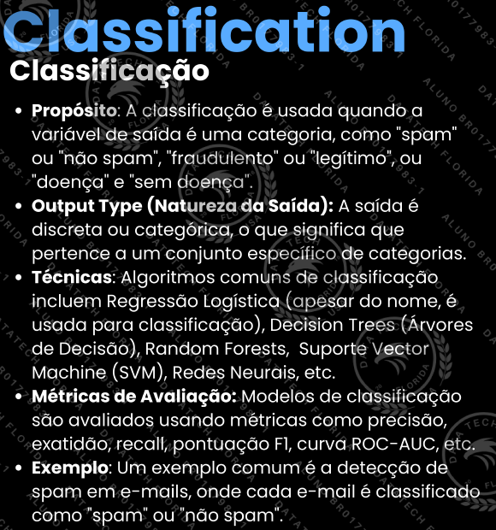 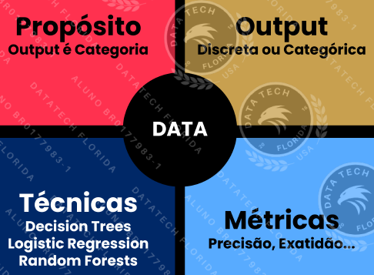

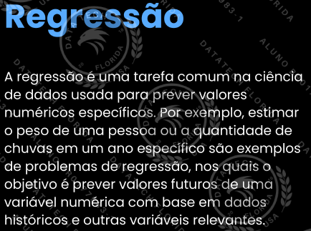 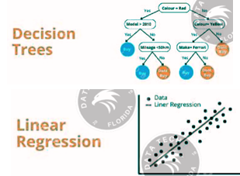

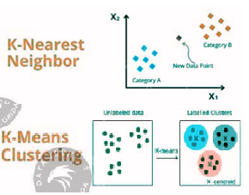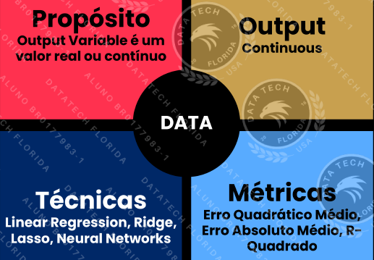

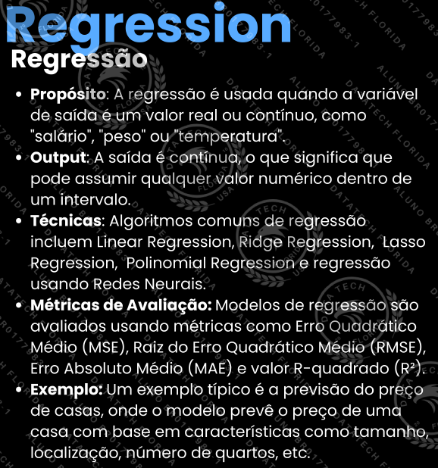 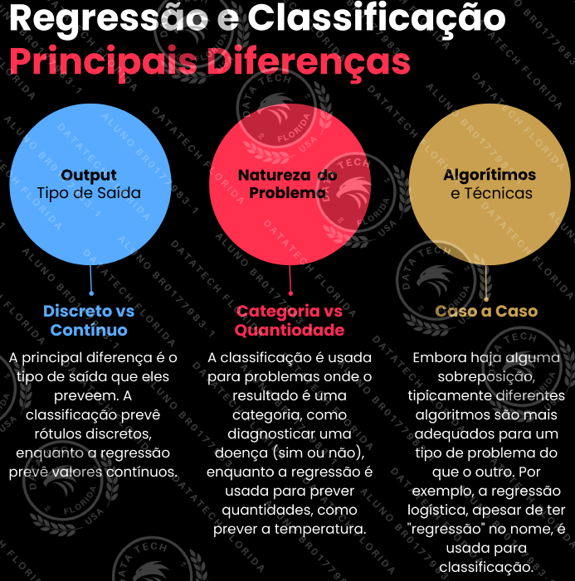

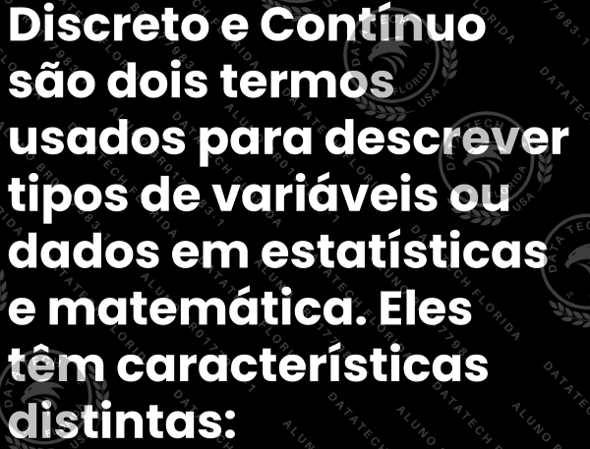 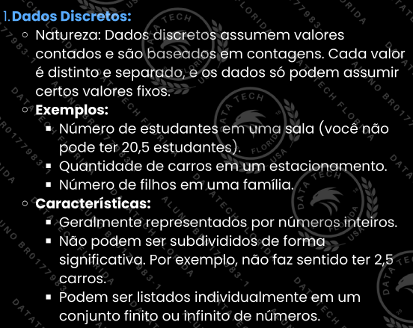

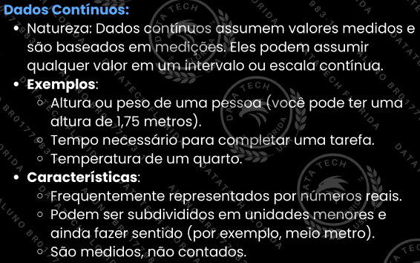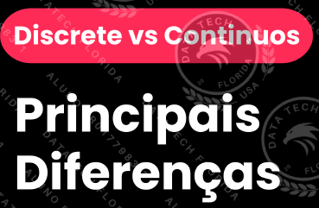 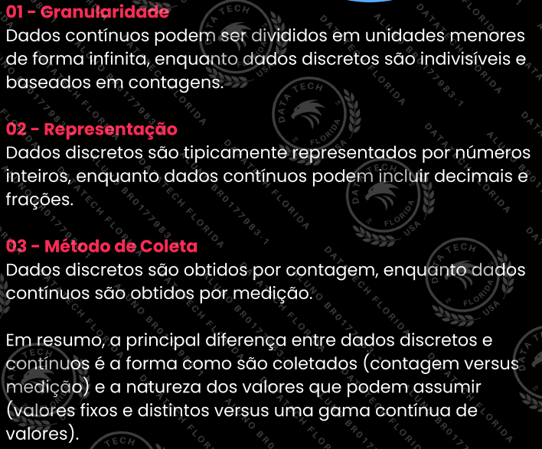

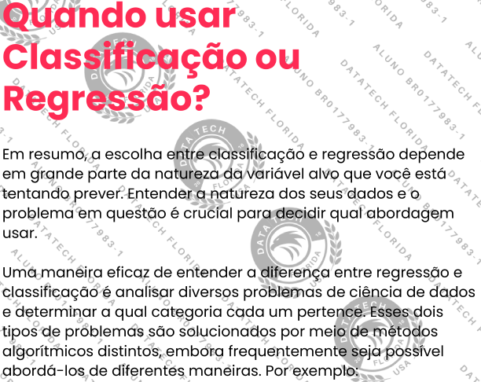 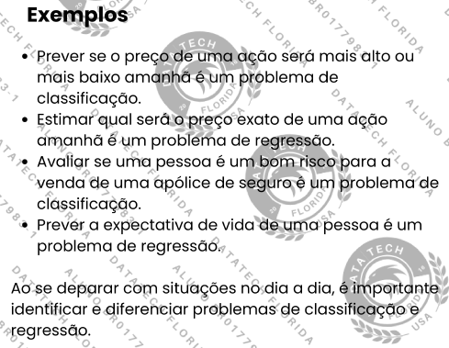

* Estimar o preço de uma casa com base em suas características como localização, tamanho e número de quartos → Regressão (Previsão de Preço)
* Prever se um e-mail é spam ou não → Classificação (Detecção de Fraude)
* Determinar se um tumor é maligno ou benigno com base em imagens médicas → Classificação (Diagnostico Médico)
* Prever a temperatura do próximo mês em uma cidade especifica → Regressão (Previsão do Tempo)
* Identificar o gênero de um livro com base em seu resumo → Classificação (Categorização de Gênero)
* Prever o número de unidades que um produto venderá no próximo trimestre → Regressão (Previsão de Vendas)
* Determinar se uma transação bancária é fraudulenta ou legítima → Classificação (Detecção de Fraude)
* Estimar o salário de uma pessoa com base em seus anos de experiencia e nível de educação → Regressão (Estimativa de salário)
* Diagnosticar uma doença como presente ou ausente com base em sintomas do paciente e resultados de teste → Classificação (Diagnostico Médico)
* Calcular o valor vitalício de um cliente com base em seu histórico de compras → Regressão (Análise de valor do cliente)
* Prever a probabilidade de um cliente encerrar sua conta no próximo mês → Classificação (Previsão de Churn)
* Estimar o tempo necessário para concluir um projeto especifico com base em suas características → Regressão (Estimativa de tempo de projeto)
* Identificar se um artigo de notícia é tendencioso ou imparcial → Classificação (Categorização de notícia)
* Calcular o rendimento potencial de uma colheita em uma fazenda com base na qualidade do solo e condições climáticas → Regressão (Previsão de rendimento agrícola)
* Determinar se uma transação de cartão é fraudulenta → Classificação (Detecção de Fraude)
* Prever o número de visitantes de um site na próxima semana → Regressão (Previsão de Tráfico na Web)
* Classificar um tipo de veículo com base no som do motor → Classificação (Reconhecimento de tipo de veículo)
* Estimar a vida útil da bateria de um carro elétrico com base nos hábitos de condução e condições → Regressão (Previsão de vida útil da bateria)
* Determinar se uma avaliação de cliente é positiva, neutra ou negativa → Classificação (Análise de sentimento)
* Prever a nota final de um aluno com base em seu histórico acadêmico e níveis de engajamento → Regressão (Previsão de notas)

# Módulo 5 | Trabalhando com Dimensões e Métricas

## Módulo 5.1 |Dimensões e Métricas

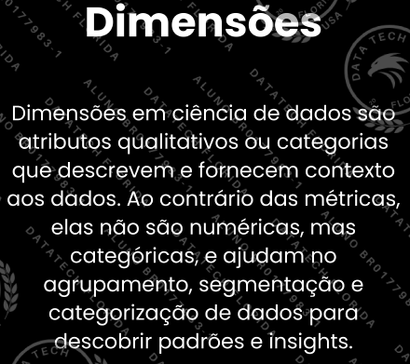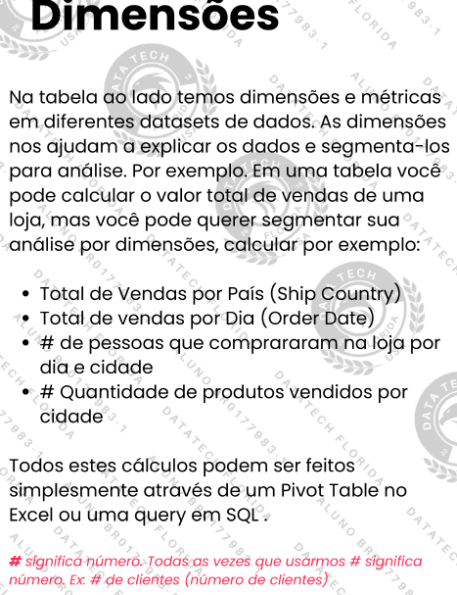

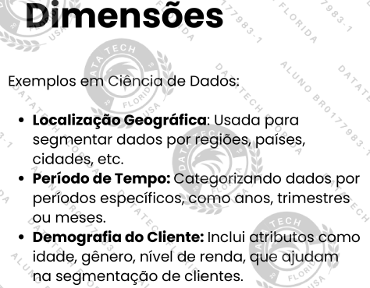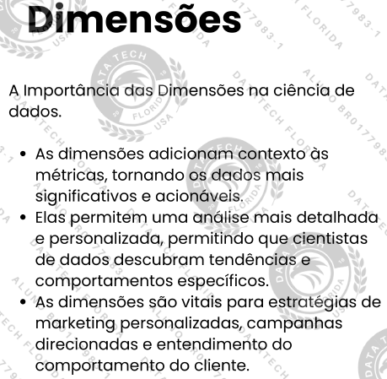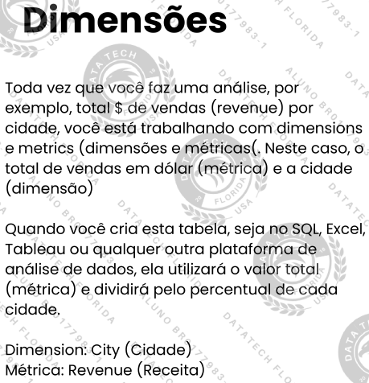

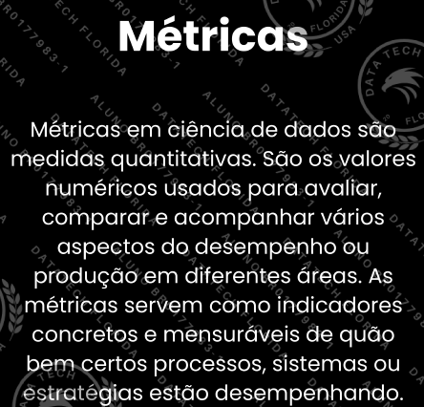 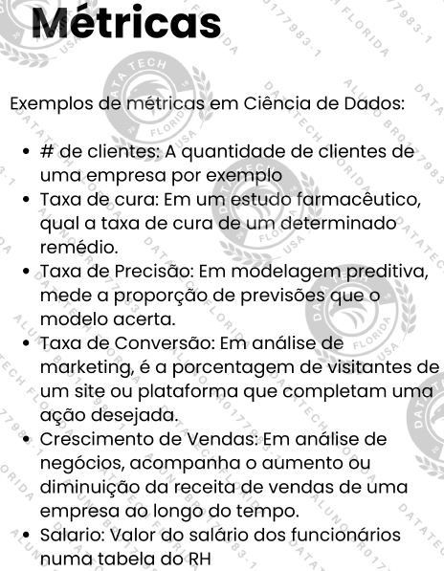

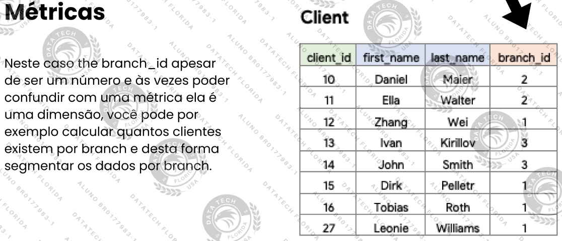

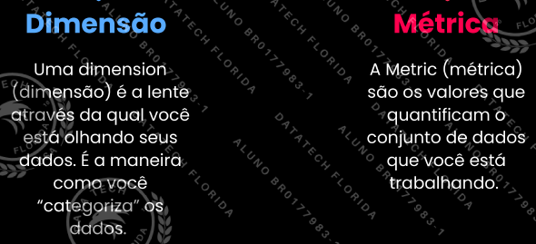 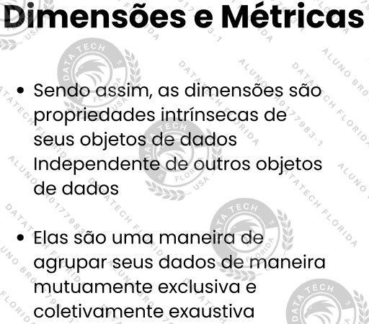

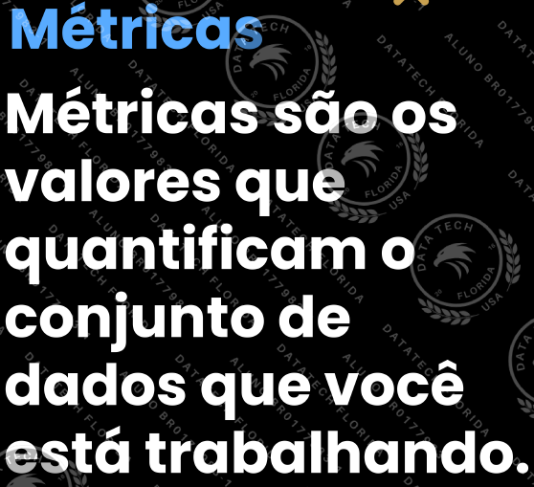  

Uma empresa de logística possui um banco de dados com diversos campos com dimensões e métricas. Eles precisam definir quais campos são dimensões e quais são métricas. Baseados nos campos abaixo responda quais são dimensões e quais são métricas.

1. País de origem: É uma dimensão, pois categoriza ou descreve os dados, sem expressar uma quantidade mensurável.
2. Número total de vendas: É uma métrica, pois representa uma quantidade mensurável que pode ser somada ou calculada.
3. Data de Nascimento: É uma dimensão, pois serve para categorizar ou agrupar os dados, mas não é uma medida quantitativa.
4. Tempo médio do site: É uma métrica, pois é uma medida quantitativa que pode ser calculada e analisada estatisticamente.
5. Marca do produto: É uma dimensão, pois descreve uma característica dos produtos e não é uma medida numérica.
6. Porcentagem de descontos oferecido: É uma métrica, pois representa uma medida quantitativa que pode ser usada em cálculos. Contudo, em alguns casos você pode segmentar os dados por faixa de desconto, podendo se transformar em uma dimensão.
7. Tipo de assinatura (Básica, premium): É uma dimensão, pois categoriza os dados em grupos, sem representar uma quantidade.
8. Quantidade de cliques em um anúncio: É uma métrica, pois é uma contagem mensurável.
9. Categoria de idade (18-25, 26-35): É uma dimensão, por que segmenta os dados em grupos, sem ser uma medida quantitativa direta.
10. Receita total gerada: É uma métrica, pois é uma quantidade que pode ser somada, calculada e analisada estatisticamente.

## Módulo 5.2 |O Processo de Captura de Dados

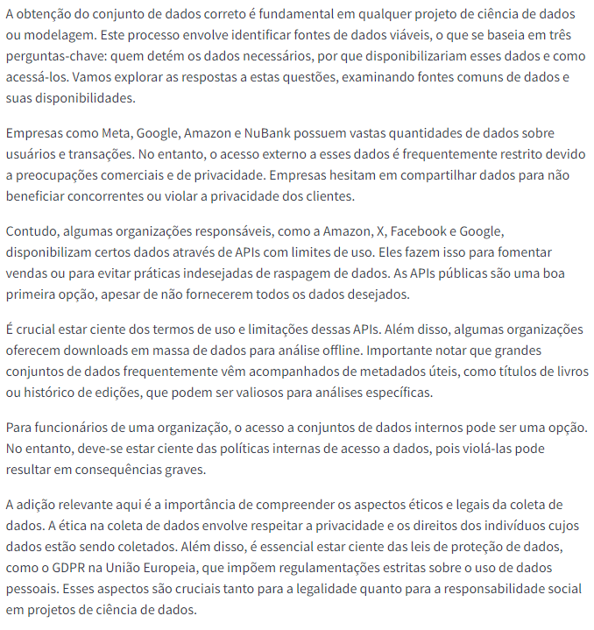

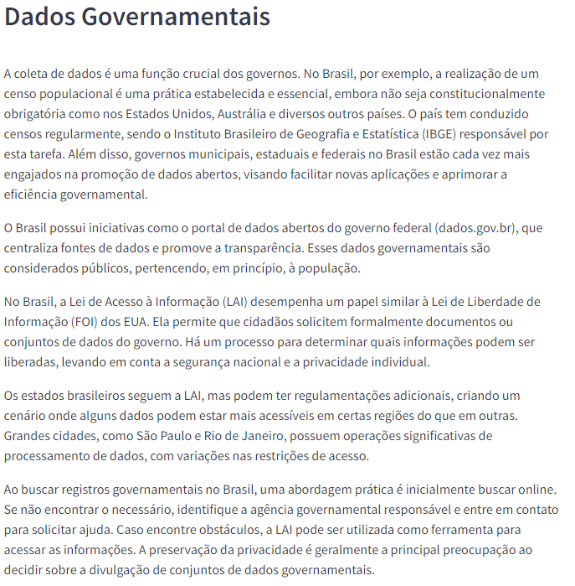



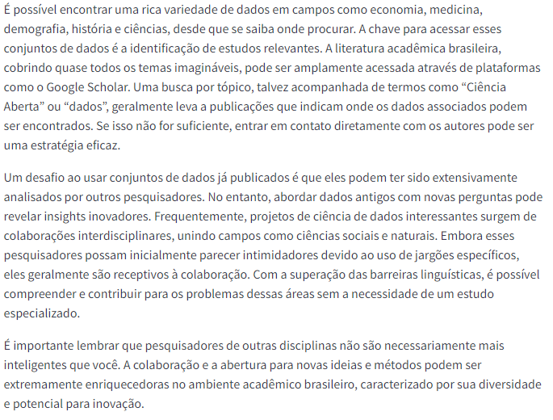

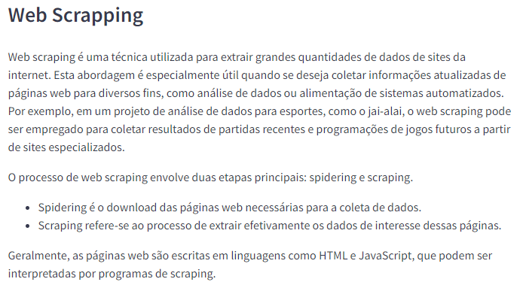

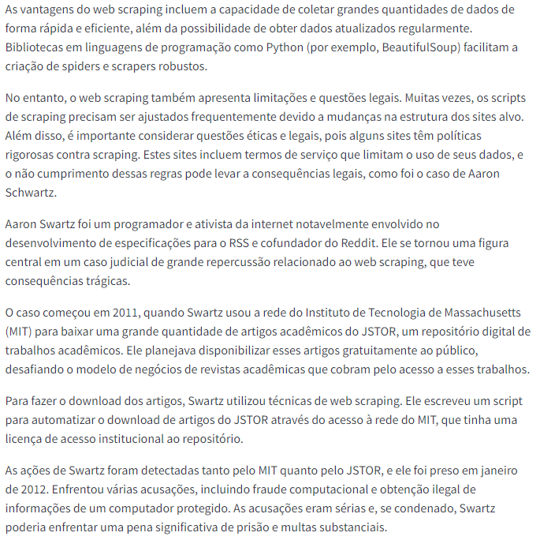

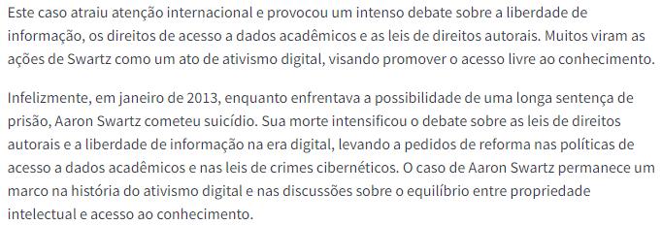

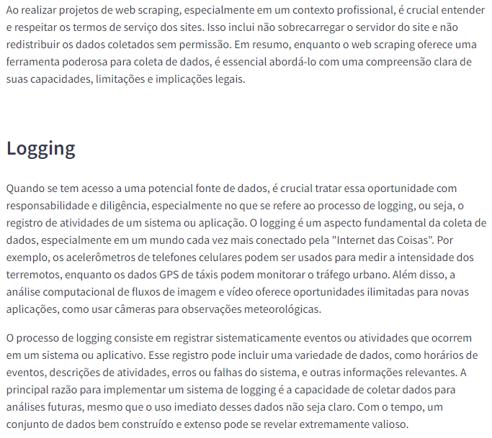

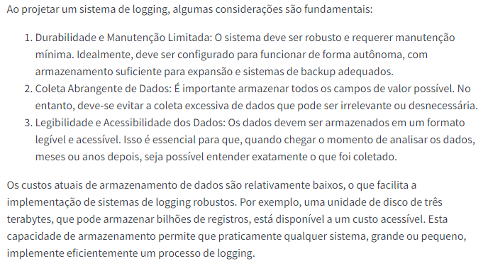

## Módulo 5.3 |O Processo de Web Scrapping

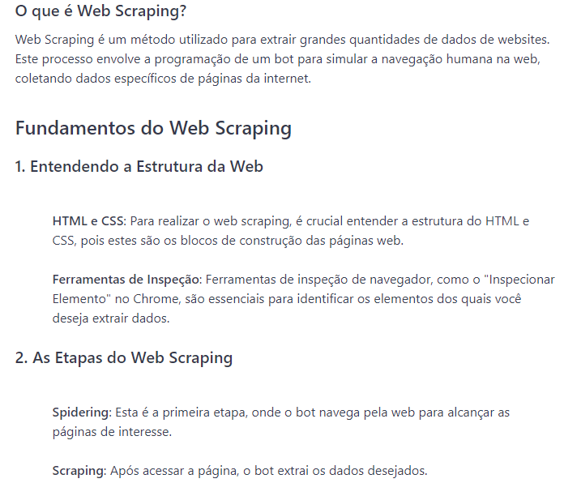

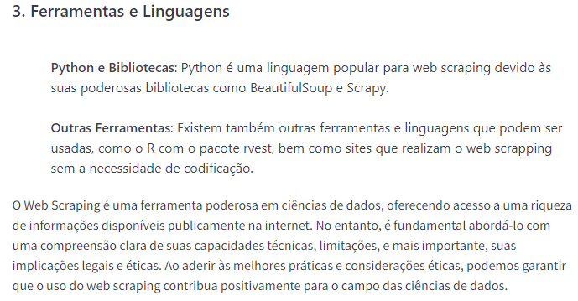

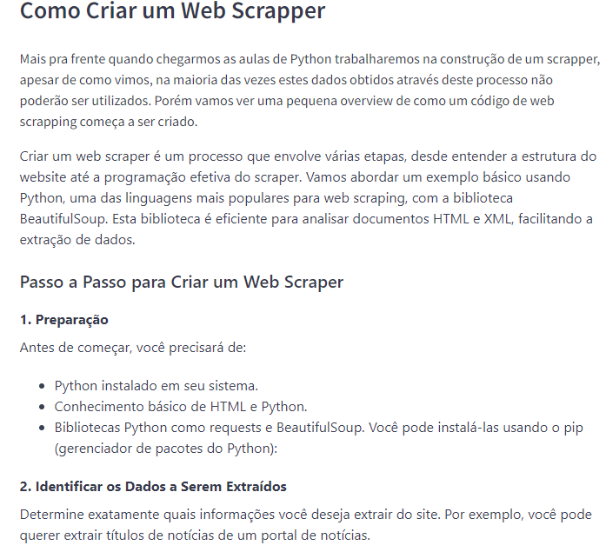

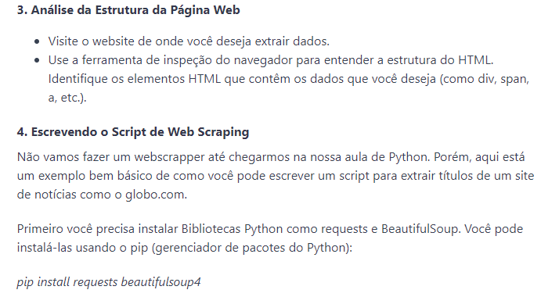

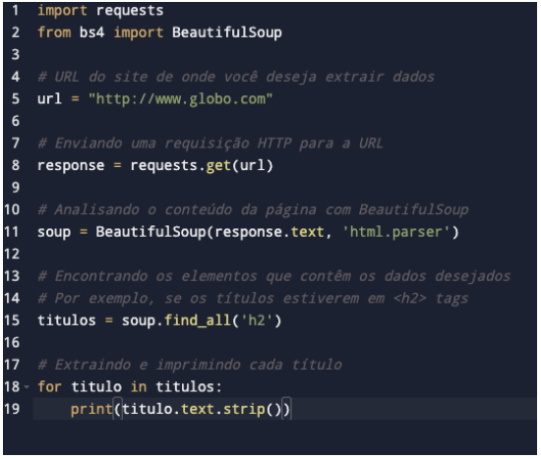

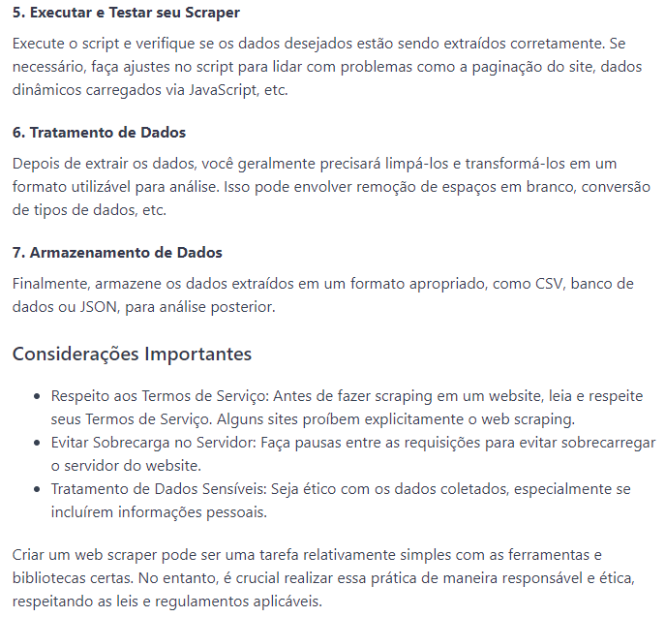

Algumas ferramentas de web scrapping online que não requerem codificação:

* <https://www.browse.ai/>?
* <https://www.zyte.com/>
* <https://www.scraperapi.com/>
* <https://webscraper.io/>
* <https://www.parsehub.com/>

1. Qual é o principal objetivo de obter o conjunto de dados correto em projetos de ciência de dados? Realizar análises precisas e confiáveis.
2. O que as empresas como meta, google e amazon geralmente fazem com seus dados? Restringem o acesso externo por razões comerciais e de privacidade.
3. Qual é o papel das APIs públicas no contexto de ciências de dados? Oferecer uma primeira opção para acessar certos dados.
4. Qual é a importância da ética na coleta dos dados? Respeitar a privacidade e os direitos dos indivíduos.
5. Qual lei permite que cidadãos brasileiros solicitem documentos ou conjuntos de dados do governo? Lei de acesso à informação (LAI)
6. Quais são as principais etapas do processo de web scraping? Spidering (Download das páginas necessárias) e Scraping (Processo de extração dos dados de interesse dessas páginas)
7. Posso utilizar os dados capturados via web scraping da maneira que eu quiser? Não, devido a politicas rigorosas de site contra scraping. Além disso, mesmo que eu tenha conseguido obter os dados de um determinado site ou plataforma via web scrapping estes sites não me pertencem e não podem ser utilizados sem a devida autorização da empresa onde os dados foram capturados.

## Módulo 5.4 |Mensuração vs Gut Feeling

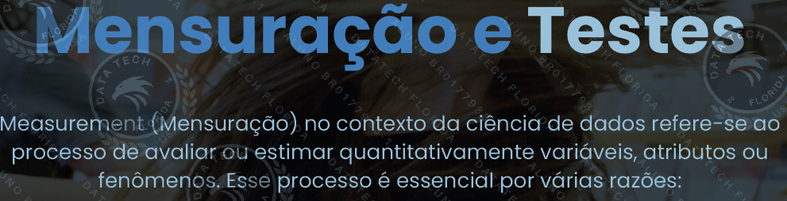



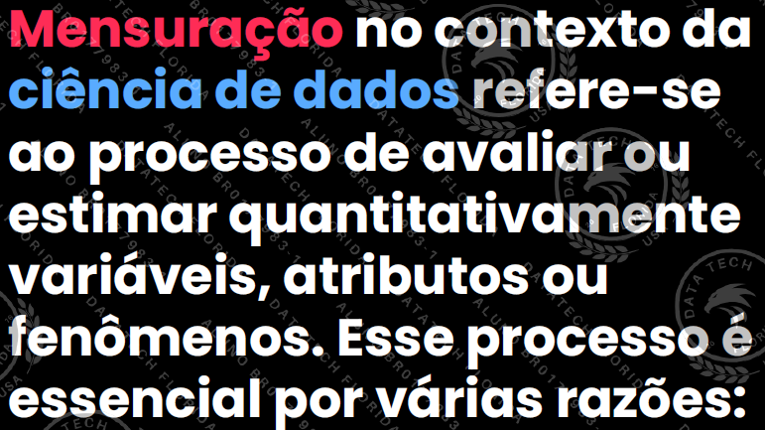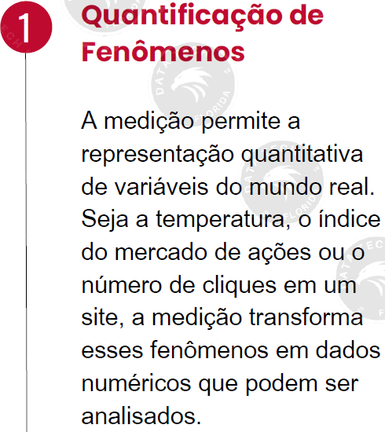 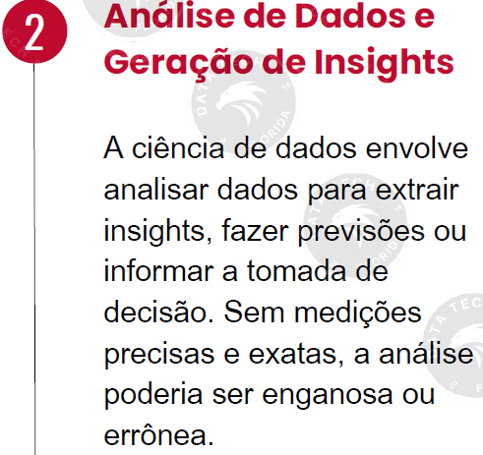 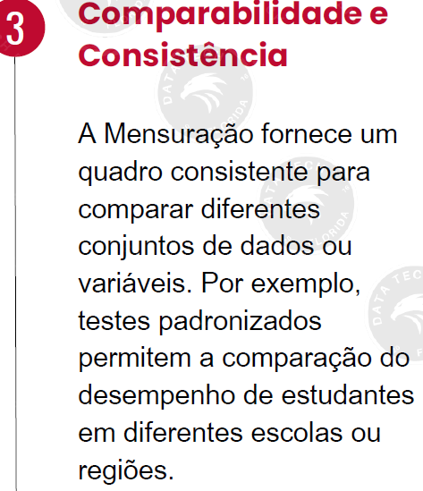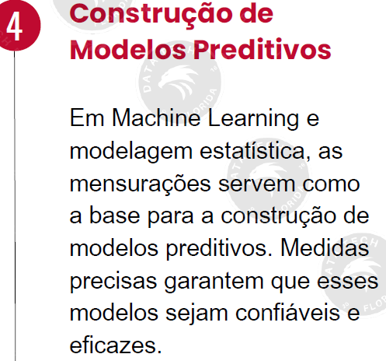 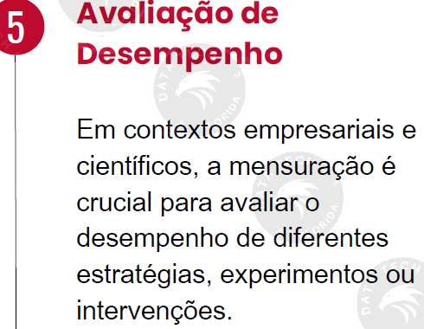 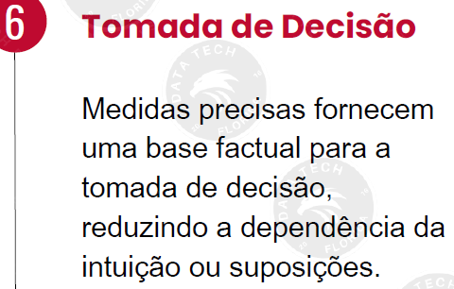 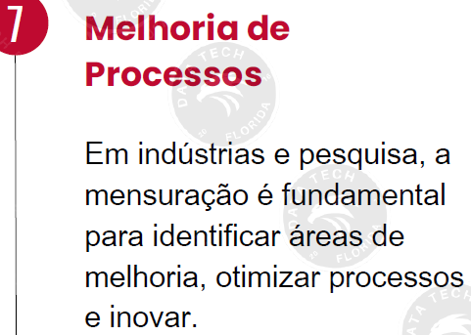

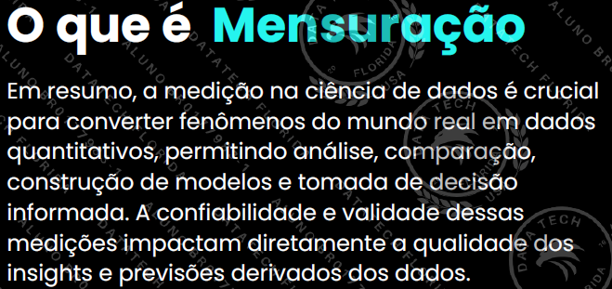

# Módulo 6 | Fundamentos de Mensuração





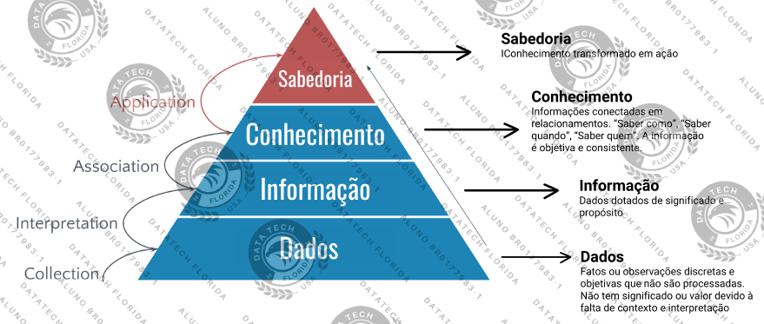



  

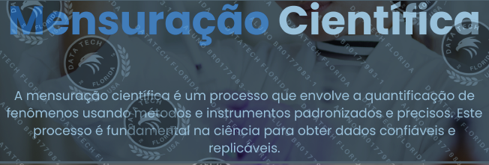





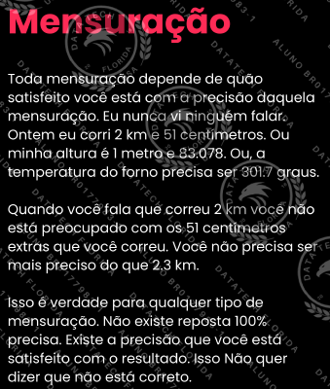 

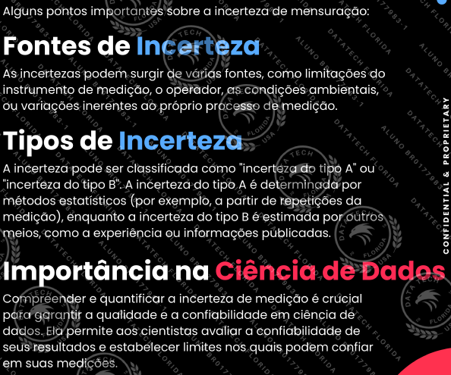 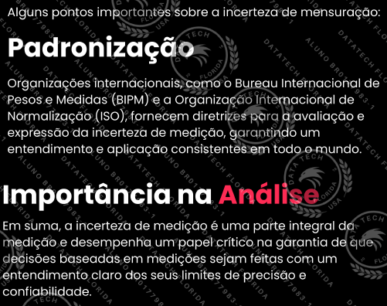

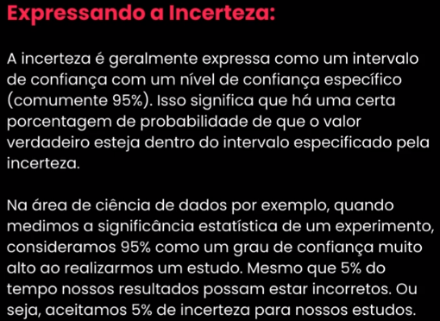

# Módulo 7 | Data Frameworks

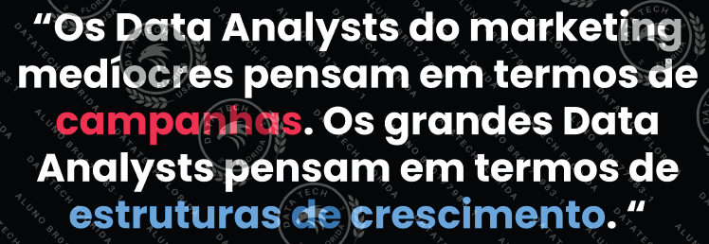 

# Módulo 8 | O Processo de Data Analysis

## Módulo 8.1 | Escalas de Evidência em Ciência de Dados e Ciência em Geral

## Módulo 8.2 | O Processo de Mensuração

## Módulo 8.3 | Value of Information Analysis

## Módulo 8.4 | Tipos de Erros de Mensuração

## Módulo 8.5 | Pensamento Indutivo e Dedutivo

# Módulo 9 | Quem é o Cientista e o Analista de Dados?

## Módulo 9.1 | O que faz um Analista de Dados

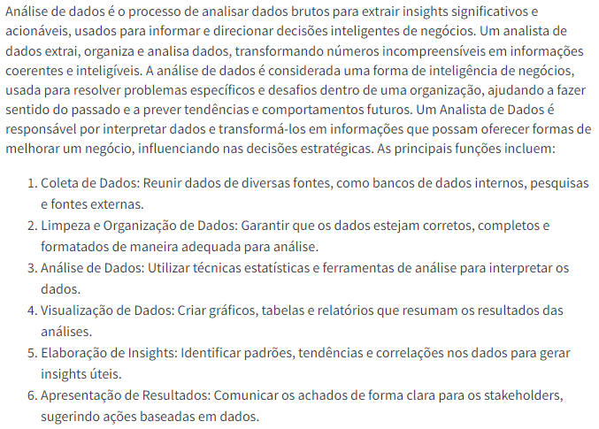

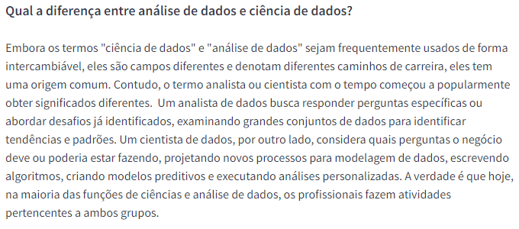

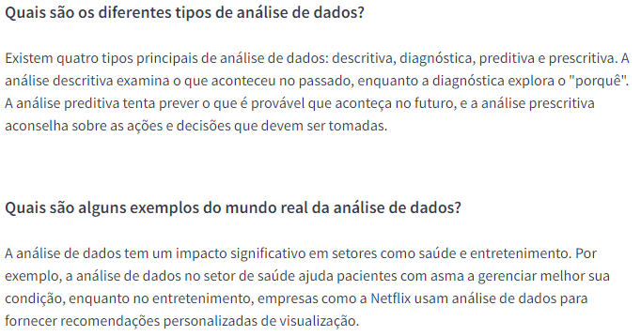

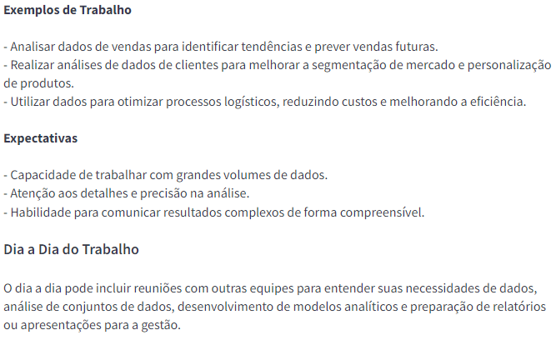

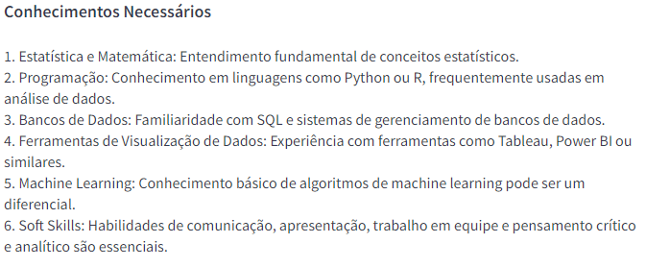

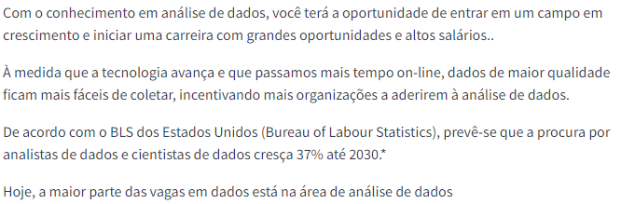

## Módulo 9.2 | Os tipos de atividades do Analista de Dados

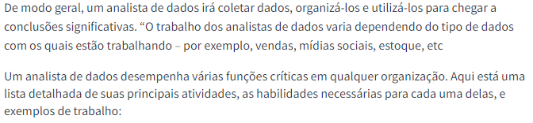

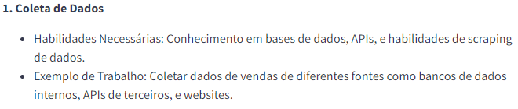

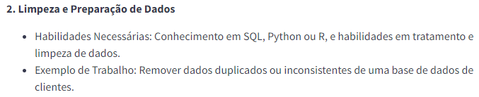

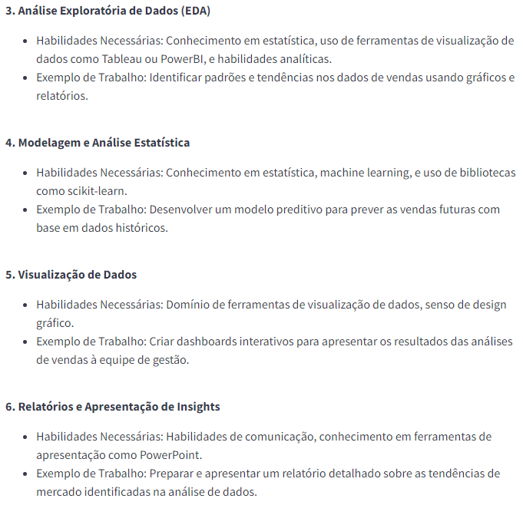

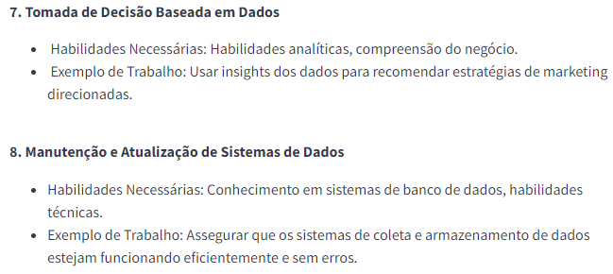

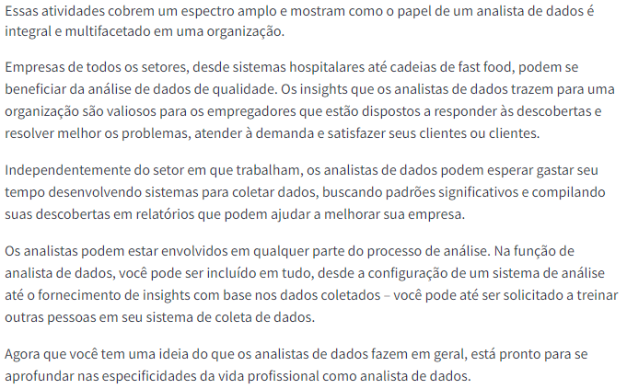

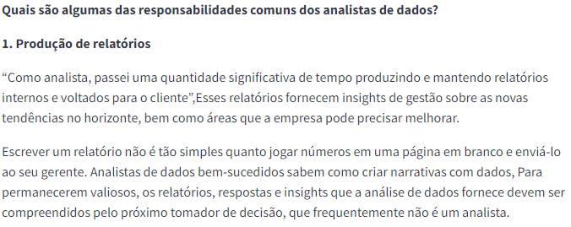

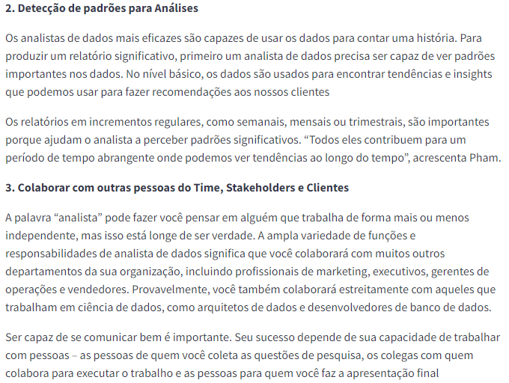

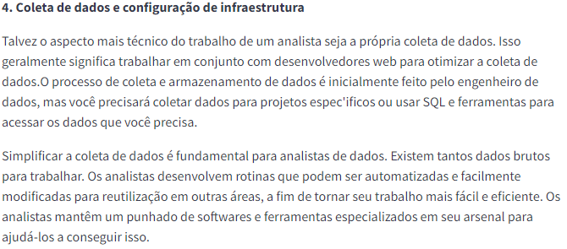

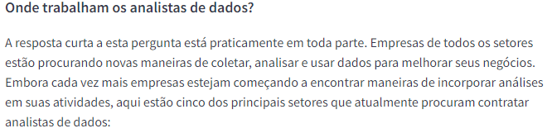

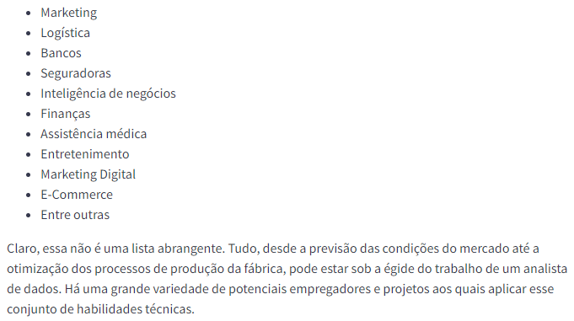

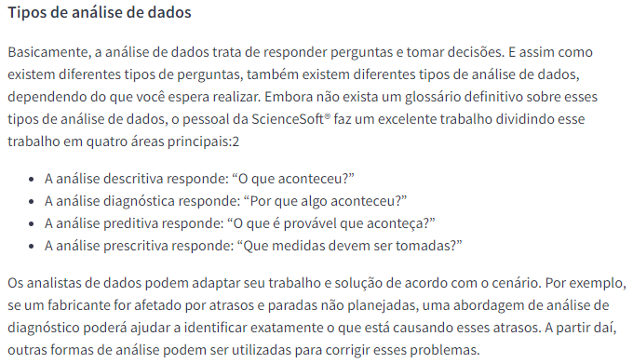

## Módulo 9.3 | GDPR (General Data Protection Regulation)

O Regulamento Geral sobre a Proteção de Dados 2016/679 é um regulamento do direito europeu sobre privacidade e proteção de dados pessoais, aplicável a todos os indivíduos na União Europeia e Espaço Económico Europeu que foi criado em 2018. Regulamenta também a exportação de dados pessoais para fora da UE e EEE.

1. **Quando a GDPR e a LGPD foram implementadas?** A GDPR foi implementada em 2018, enquanto a [LGPD entrou em vigor apenas em 2020](https://getprivacy.com.br/multas-lgpd-agosto/).
2. **Qual é a abrangência ou escopo territorial das leis?** A LGPD vale para empresas que operam no Brasil (Artigo 3), já a GDPR é aplicada a empresas que atuam na União Europeia (Artigo 3). Ponto importante: ambas as leis continuam válidas caso a empresa esteja sediada fora do país.
3. **Quais são as multas por descumprimento da LGDP e da GDPR?** As empresas que não estiverem em cumprimento com a LGPD podem sofrer [ações, sanções e multas](https://getprivacy.com.br/multas-lgpd-agosto/) de até 2% da receita da empresa no ano anterior, limitada a R$ 50 milhões por incidente (Artigo 52).
4. A GDPR, por outro lado, limita as multas em até 4% do volume de negócios da empresa no ano anterior ou € 20 milhões (Artigo 83).
5. **Quais são os órgãos responsáveis pela fiscalização das leis?** [ANPD (Autoridade Nacional de Proteção de Dados)](https://getprivacy.com.br/anpd-o-que-e/) é o órgão responsável pela fiscalização da LGPD (Artigo 55), enquanto o [Comitê Europeu de Proteção de Dados](https://edpb.europa.eu/about-edpb/about-edpb/who-we-are_en) é responsável pela GDPR (Artigo 68).
6. **Quem são as partes ou os atores envolvidos no tratamento de dados?** A LGPD (Artigo 5) e a GDPR (Artigos 4 e 37) são bem claras quanto aos[papéis envolvidos no tratamento de dados](https://getprivacy.com.br/controlador-operador-encarregado-lgpd/). São eles: Controlador, Operador e Encarregado (DPO).
7. **Como funciona o relacionamento entre o controlador e o operador?** A GDPR (Artigo 28) obriga que o relacionamento entre o controlador e o operador seja regido por um contrato ou outro ato jurídico. A LGPD (Artigo 39) não é tão exigente, determinando apenas que o operador realize o tratamento segundo as instruções fornecidas pelo controlador.
8. **Como funciona a função de DPO ou encarregado dos dados?** De acordo com a GDPR (Artigo 37), basicamente, devem designar um DPO todas as empresas que trabalham diretamente com processamento de dados pessoais em larga escala.

De outro lado, a LGPD (Artigo 41) determina que todas as empresas que fazem uso de dados pessoais devem indicar um DPO, exceto no caso de [startups e pequenas empresas](https://getprivacy.com.br/lgpd-veja-quais-sao-as-regras-mais-flexiveis-para-pequenas-empresas/), em que o cargo é opcional.

1. **O que são dados pessoais segundo a LGPD e a GDPR?** Segundo a LGPD (Artigo 5) e a GDPR (Artigo 4), dados pessoais são informações relacionadas a uma pessoa identificada ou identificável. Para se referir a esta pessoa, que é a proprietária dos dados, a LGPD usa o termo “[titular](https://getprivacy.com.br/direitos-titulares-de-dados-lgpd/)”, enquanto a GDPR faz uso do termo “data subject”.
2. **O que são dados pessoais sensíveis?** As duas leis diferenciam alguns tipos de dados pessoais, como informações que revelem origem racial ou étnica, opiniões políticas, crenças religiosas ou filosóficas e orientação sexual. Na LGPD (Artigo 5), este tipo de informação é chamado de “[dado pessoal sensível](https://getprivacy.com.br/dados-sensiveis-lgpd/)”. Já na GDPR (Artigo 9) é conhecido como “special categories of personal data” ou categorias especiais de dado pessoal. Inclusive, de maneira geral, tanto a lei brasileira (Artigo 11) quanto a lei europeia (Artigo 9) determinam que dados sensíveis sejam tratados apenas em casos específicos, como, por exemplo, caso a empresa tenha consentimento do titular ou esteja cumprindo uma determinação prevista em outra lei.
3. **Quando o tratamento dos dados é considerado legal?** No quesito processamento de dados pessoais, a LGPD (Artigo 7) e a GDPR (Artigo 6) estipulam que o tratamento só pode ser realizado dentro de situações específicas, como consentimento do titular, execução de contrato, compliance, interesse vital, interesse público e interesse legítimo. Além destes pontos, a lei brasileira [considera legal](https://getprivacy.com.br/entenda-as-bases-legais-da-lgpd/) o tratamento de dados nos casos de estudos de órgãos e agências de pesquisa, de exercício regular de direitos em processos judiciais, de proteção ao crédito e de proteção à saúde.
4. **Como funciona o tratamento de dados de crianças e adolescentes?** No caso de dados pessoais de crianças e adolescentes, o tratamento deve ter o consentimento de um representante legal para [menores de 18 anos segundo a LGPD (Artigo 14)](https://getprivacy.com.br/lgpd-dados-criancas-adolescentes/) e de 16 anos de acordo com a GDPR (Artigo 8). A lei europeia diz ainda que os países que integram a União Europeia podem prever por lei uma idade inferior, desde que não seja menor do que 13 anos.
5. **Quais são os direitos dos titulares segundo a LGPD e a GDPR?** Ambas as leis garantem aos titulares dos dados direitos que precisam ser respeitados pelas empresas, como acesso às informações e poder de correção de dados e exclusão. Neste sentido, a GDPR descreve em mais detalhes os direitos (Artigo 12 a 23), enquanto a LGPD é mais enxuta (Artigo 18).
6. **Quanto tempo para responder a uma solicitação do titular?** A lei brasileira (Artigo 19) estipula o prazo de 15 dias para respostas a solicitações de acesso do titular, enquanto a lei europeia (Artigo 12) determina como prazo 30 dias.
7. **Como proceder em casos de incidentes e vazamentos de dados?** No [caso de incidentes e vazamentos](https://getprivacy.com.br/perguntas-respostas-lgpd-vazamento-de-dados/), a LGPD (Artigo 48) e a GDPR (Artigo 33 e 34) pontuam que, de maneira geral, o controlador deve comunicar à autoridade e ao titular a ocorrência de incidentes e vazamentos. A GDPR exige ainda que a comunicação seja feita dentro do prazo de 72 horas.
8. **Como funciona o relatório de impacto e proteção de dados?** A GDPR (Artigo 35) exige que as empresas que tratam dados pessoais que possam resultar em um alto risco para os direitos e a liberdade dos titulares mantenham um [relatório de impacto e proteção de dados](https://getprivacy.com.br/relatorio-de-impacto-lgpd/). Por outro lado, a LGPD (Artigo 38) afirma que o órgão responsável pode determinar as circunstâncias em que o relatório é obrigatório.

## Módulo 9.4 | O que faz um Cientista de Dados

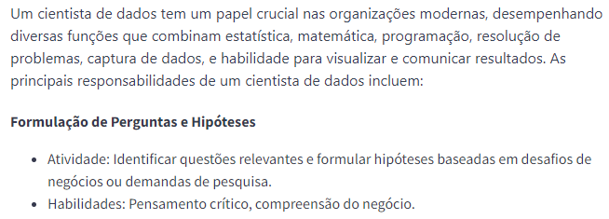

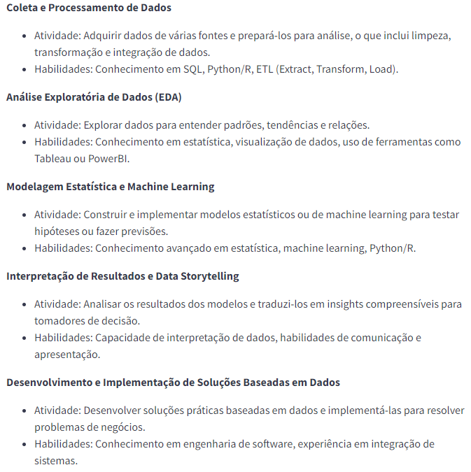

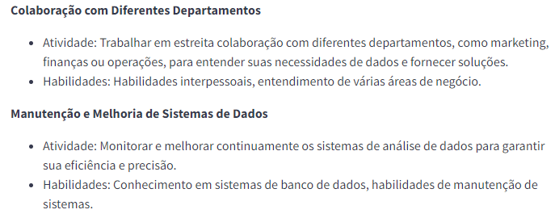

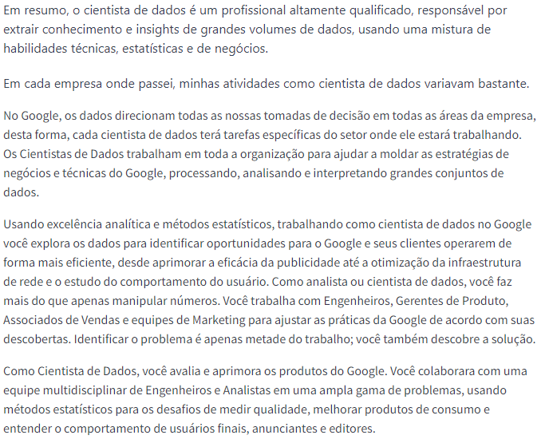

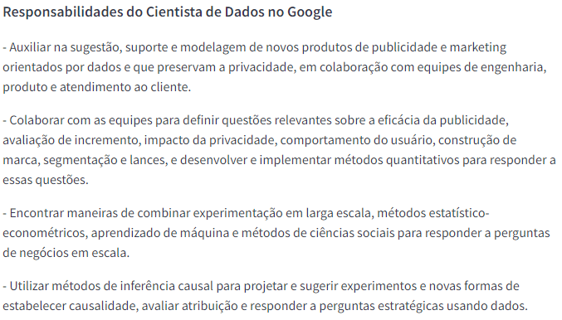

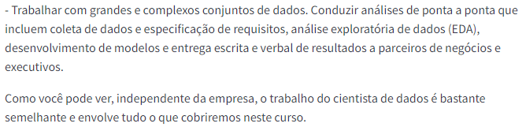

# Módulo 10 | Métricas e KPIs

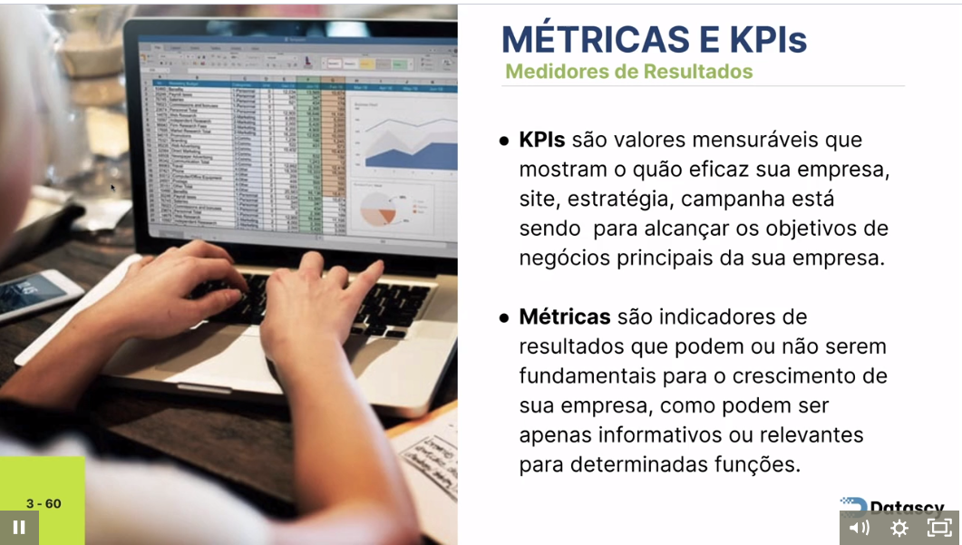

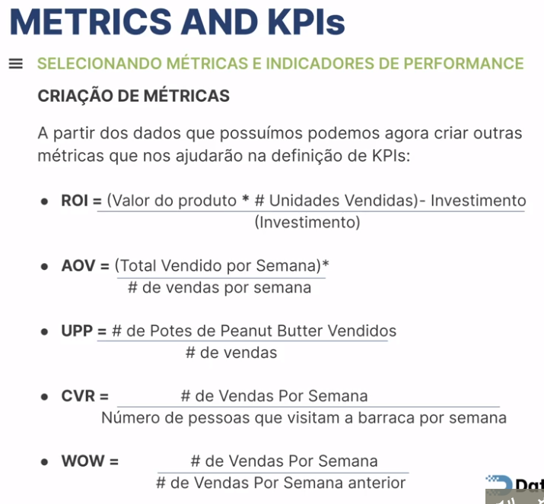

## Módulo 10.1 | ROI - Retorno Sobre o Investimento

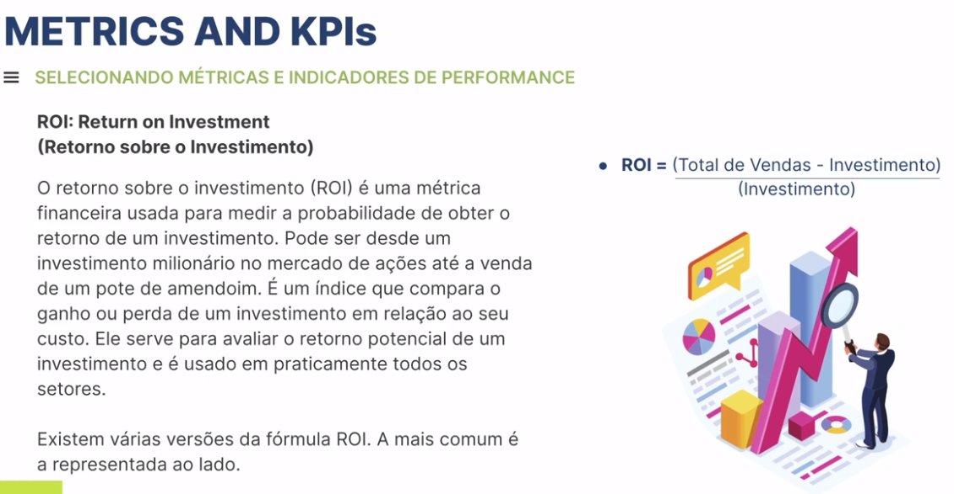

## Módulo 10.2 | AOV - Average Order Value (Preço Médio de Compra)

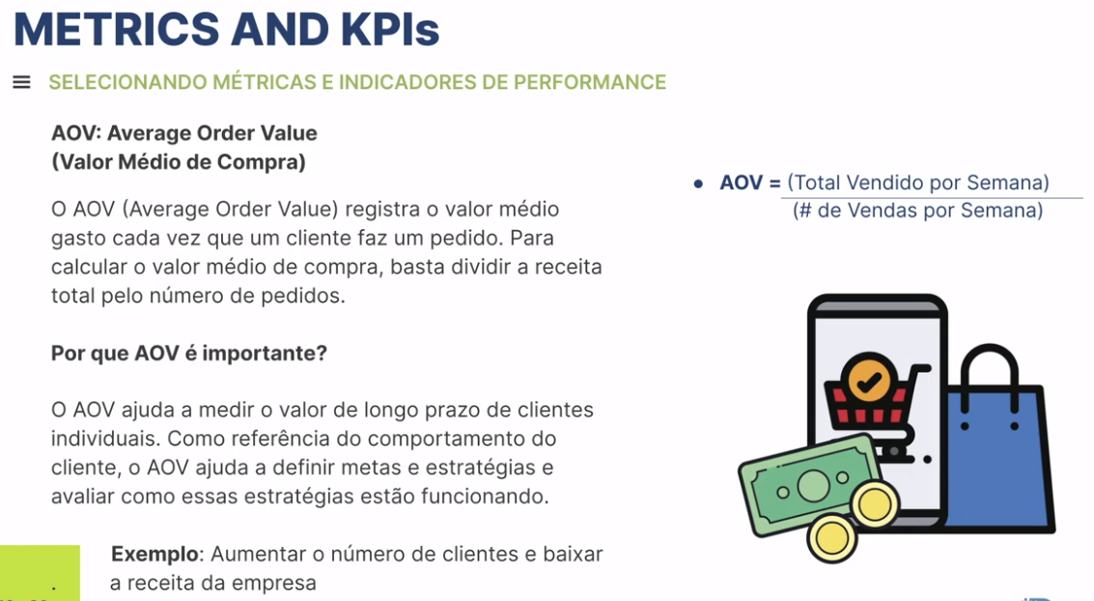

## Módulo 10.3 | CVR - Conversion Rate

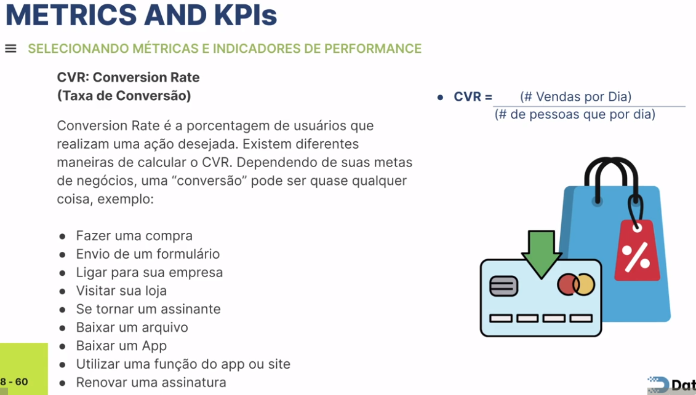

## Módulo 10.4 | WOW - Crescimento Semana a Semana

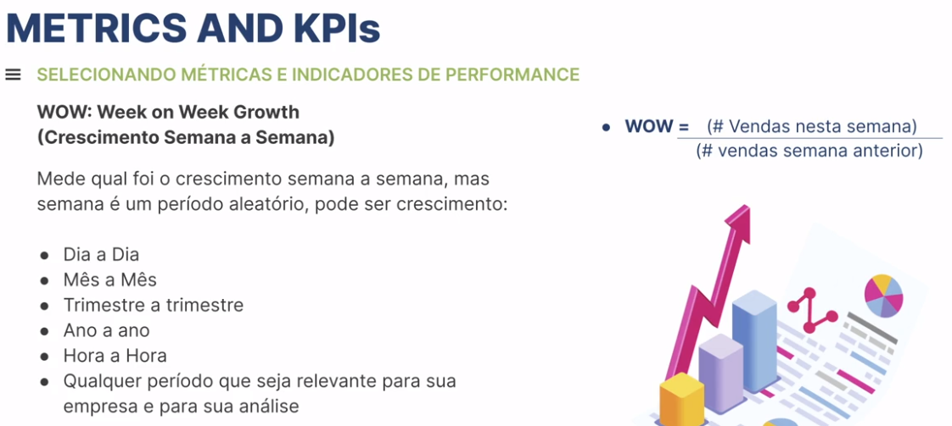

## Módulo 10.5 | Market Research: Pesquisa de Mercado

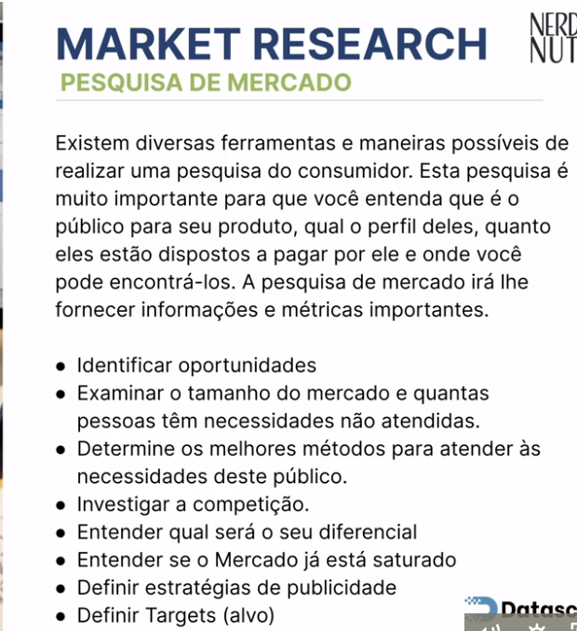

## Módulo 10.6 | Usado Dados para o Marketing

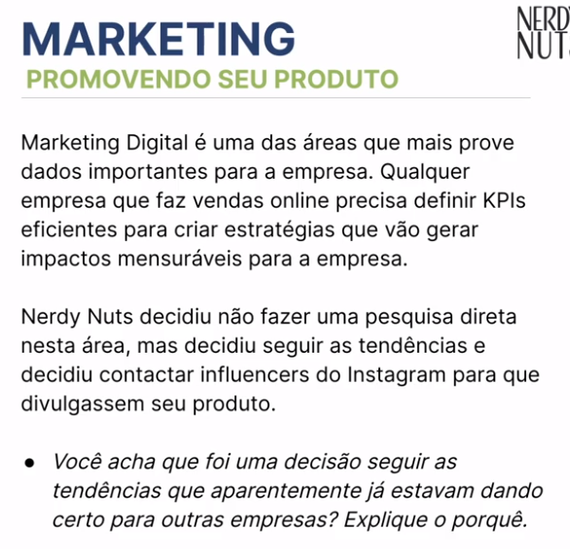

## Módulo 10.7 | ROAS e Growth Strategy - Estratégia de Crescimento

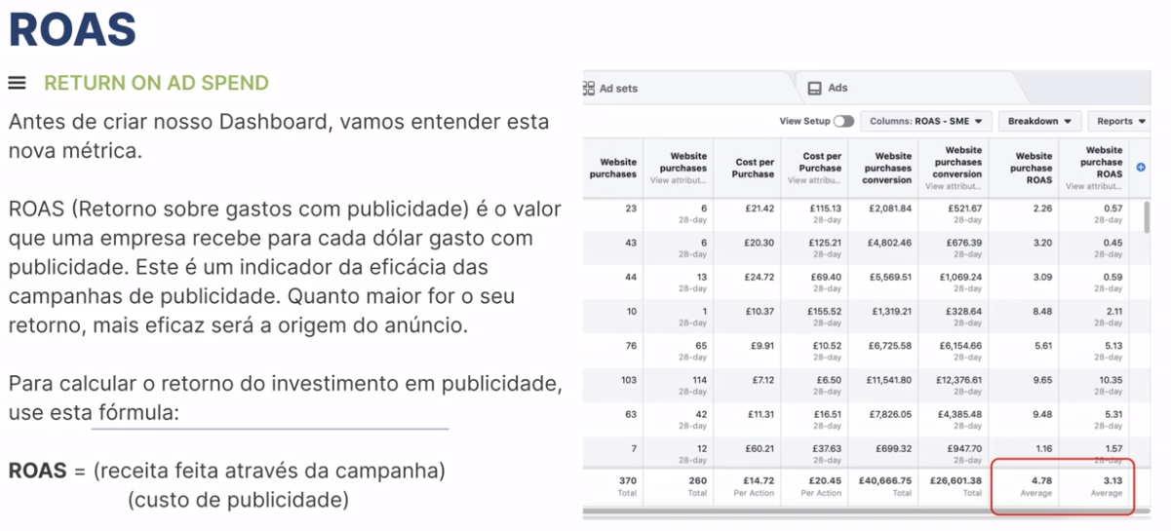

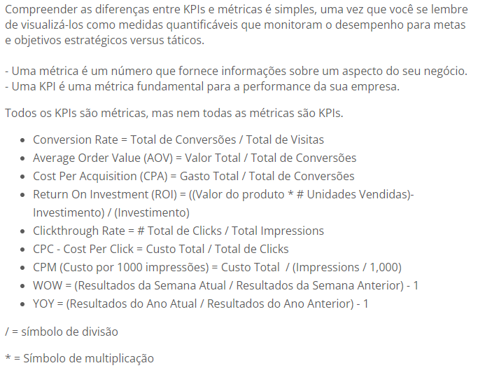

### Os Dados da Nerdy Nuts

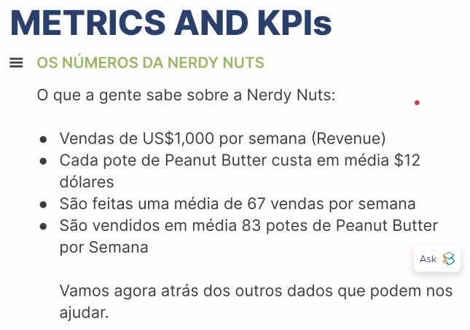 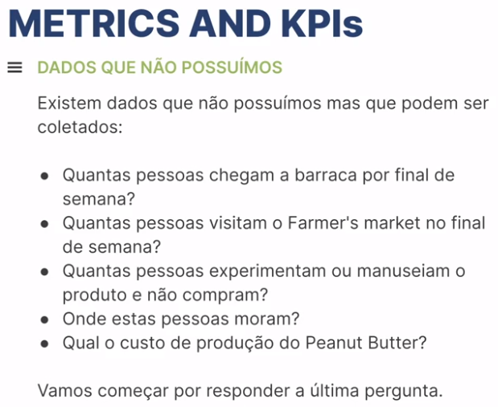

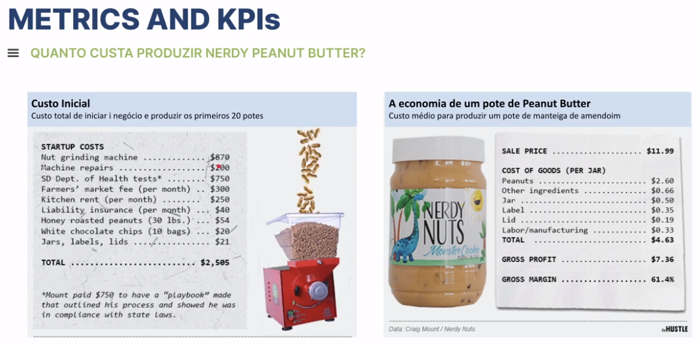

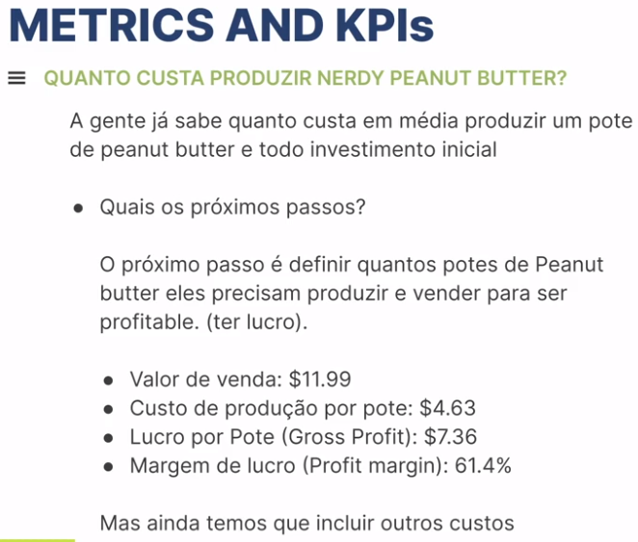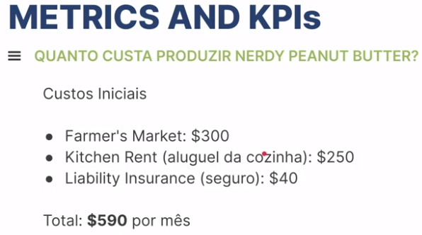

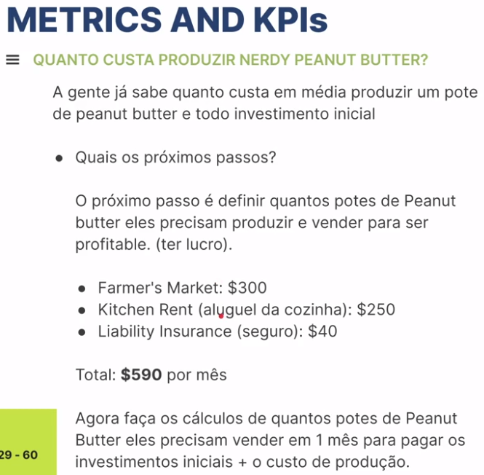 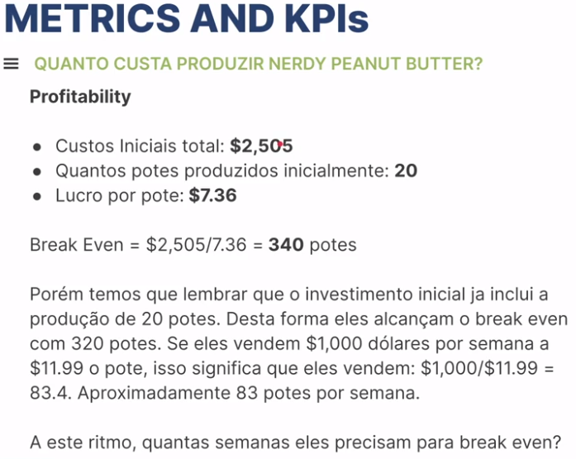

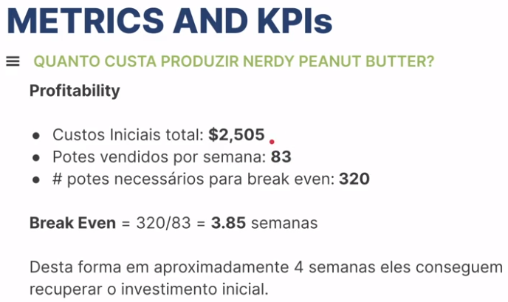 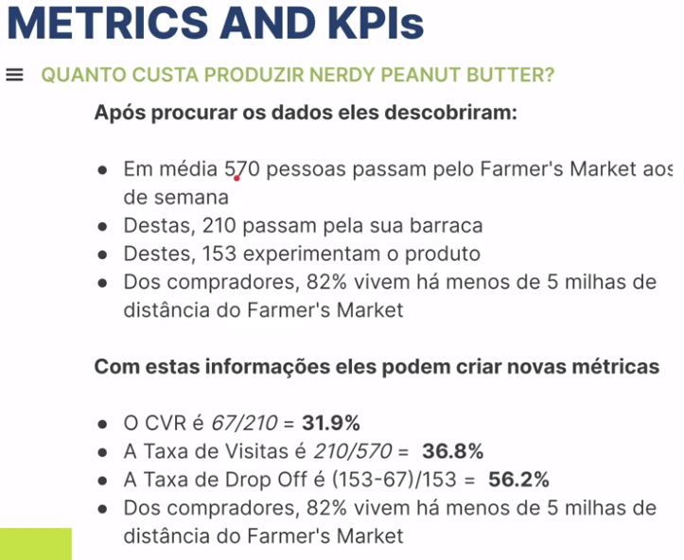

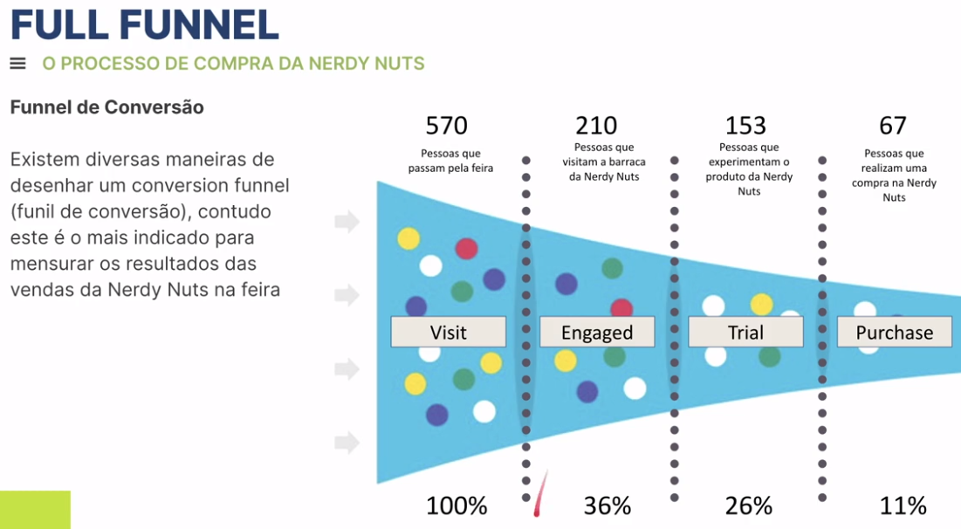

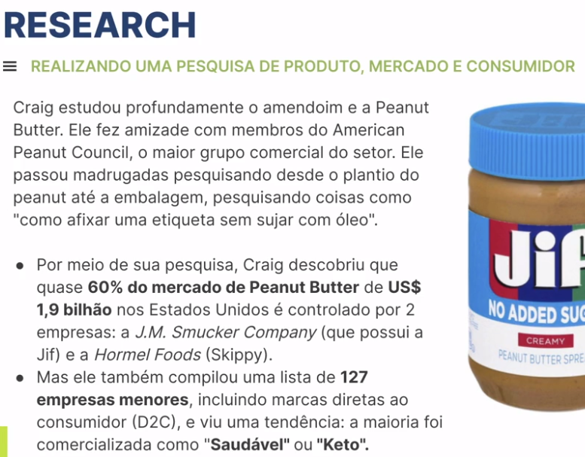 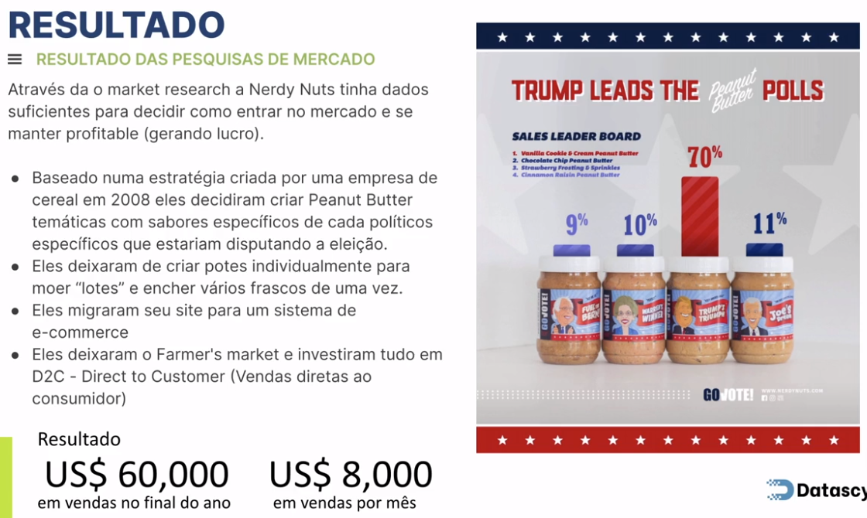

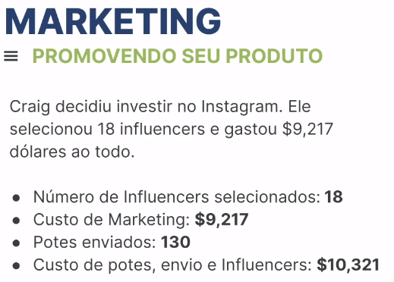 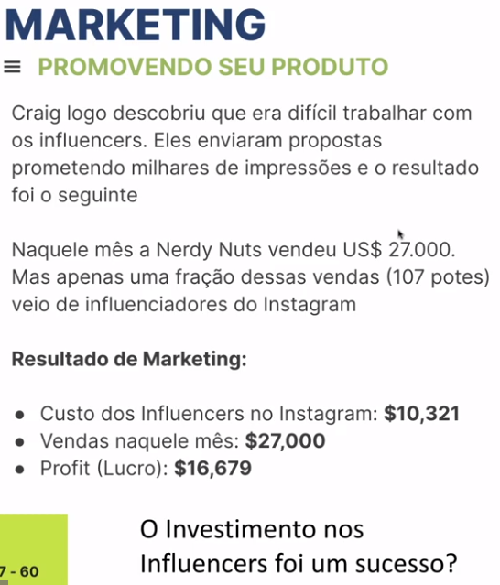

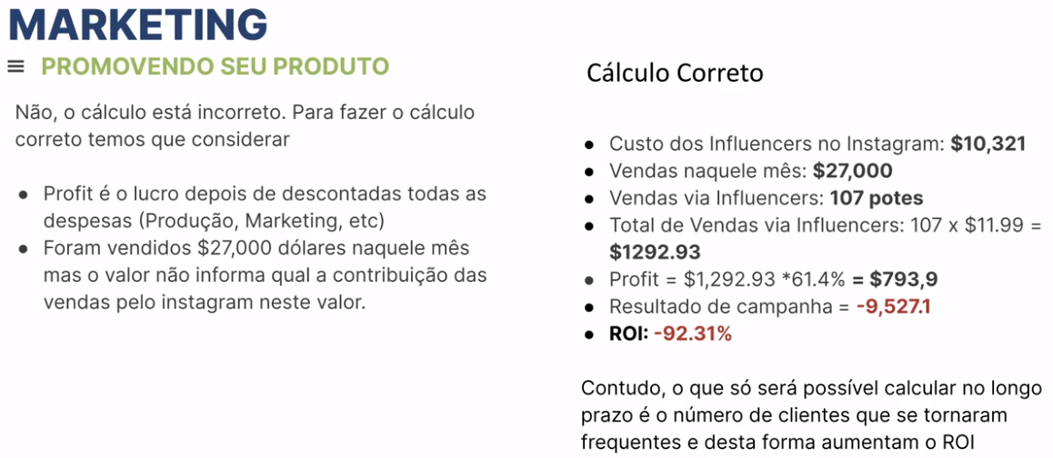

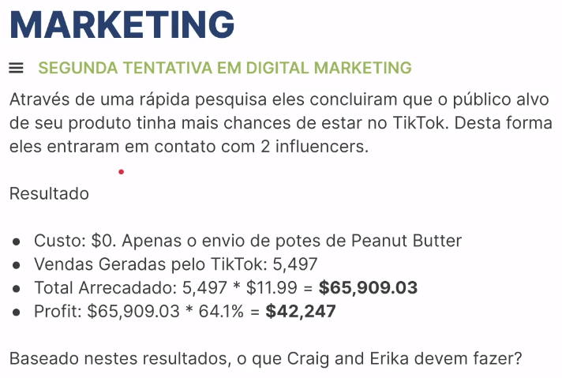 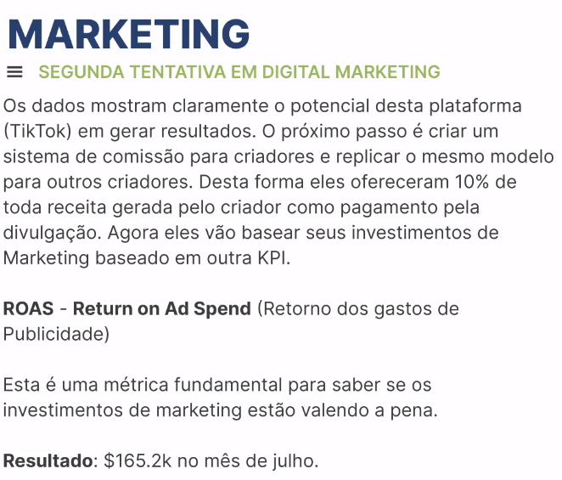

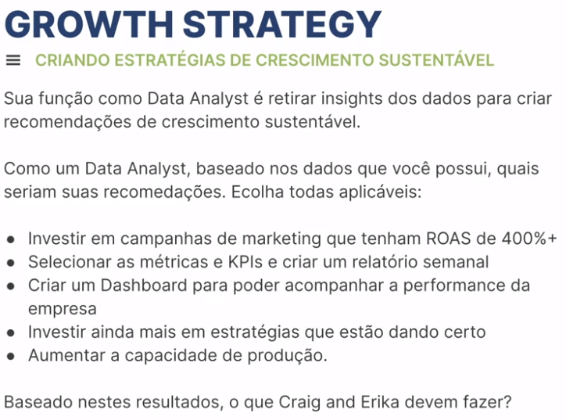 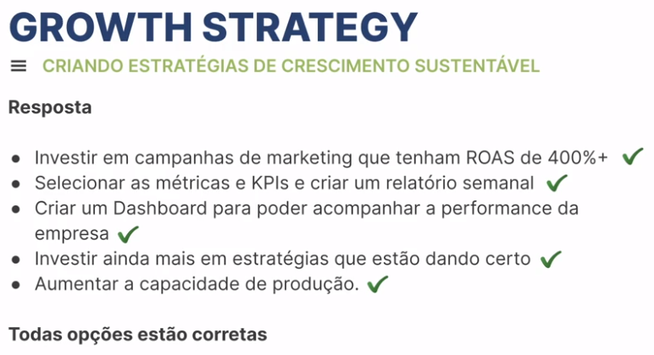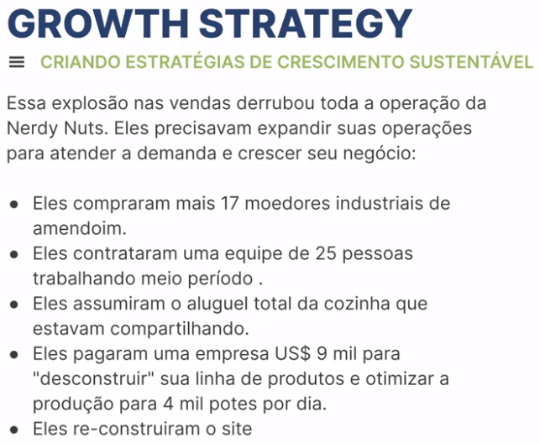

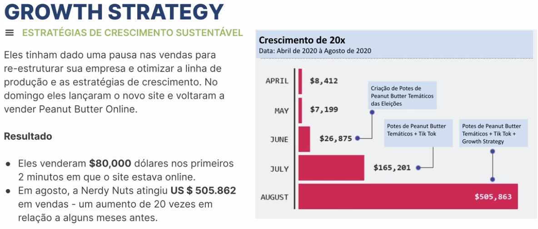

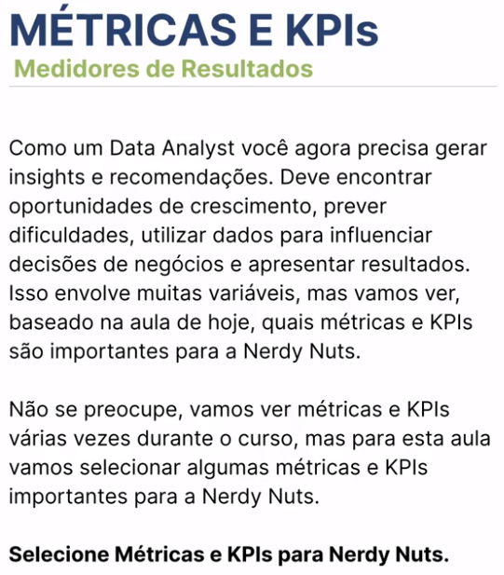 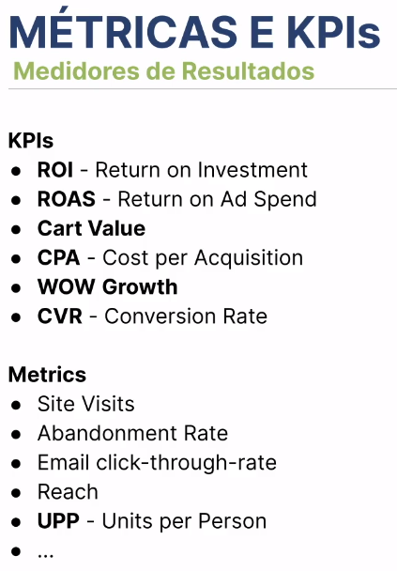

CPA = somar todos os seus investimentos e gastos durante um período que você deseja avaliar (Isso pode incluir o preço de compra do bem, os custos de transporte, impostos e taxas relacionadas à aquisição, bem como quaisquer outros custos diretamente atribuíveis à obtenção do ativo.) e dividir pelo número de clientes conquistados no mesmo período.